МИНИСТЕРСТВО НАУКИ И ВЫСШЕГО ОБРАЗОВАНИЯ  
РОССИЙСКОЙ ФЕДЕРАЦИИ

Федеральное государственное автономное образовательное учреждение   
высшего образования

«КРЫМСКИЙ ФЕДЕРАЛЬНЫЙ УНИВЕРСИТЕТ им. В. И. ВЕРНАДСКОГО»

ФИЗИКО-ТЕХНИЧЕСКИЙ ИНСТИТУТ

Кафедра компьютерной инженерии и моделирования

**ОТЧЕТ ПО ПРАКТИЧЕСКОЙ РАБОТЕ №3**

**«Основы контейнеризации»**

Практическая работа

по дисциплине «Современные технологии программирования»

студента 1 курса группы ПИ-б-о-241

Османов Асан Фаррухович

направления подготовки 09.03.04 «Программная инженерия»

|  |  |  |
| --- | --- | --- |
|  |  |  |

Симферополь, 2025

**Цель:** ознакомиться с базовыми возможностями Docker. Приобрести опыт и навыки контейнеризации приложений.

**Ход работы**

1. Для удобства дальнейшей работы, подключитесь к машине по ssh;

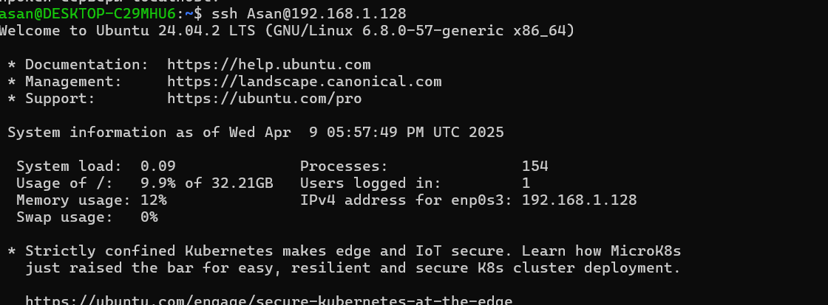

1. Обновите индексы пакетов: sudo apt-get update.  
   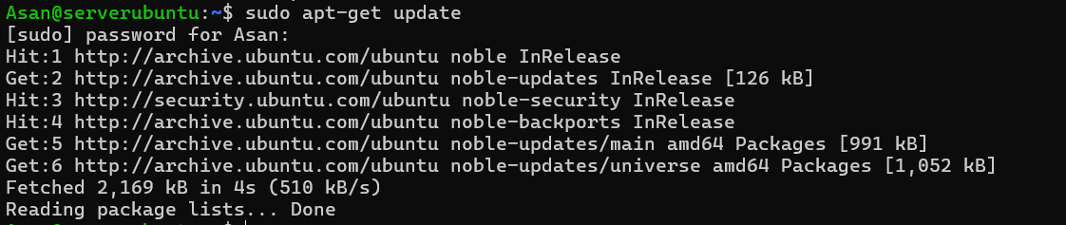
2. Устанавливать docker и docker compose будем из официальных репозиториев Docker.  
   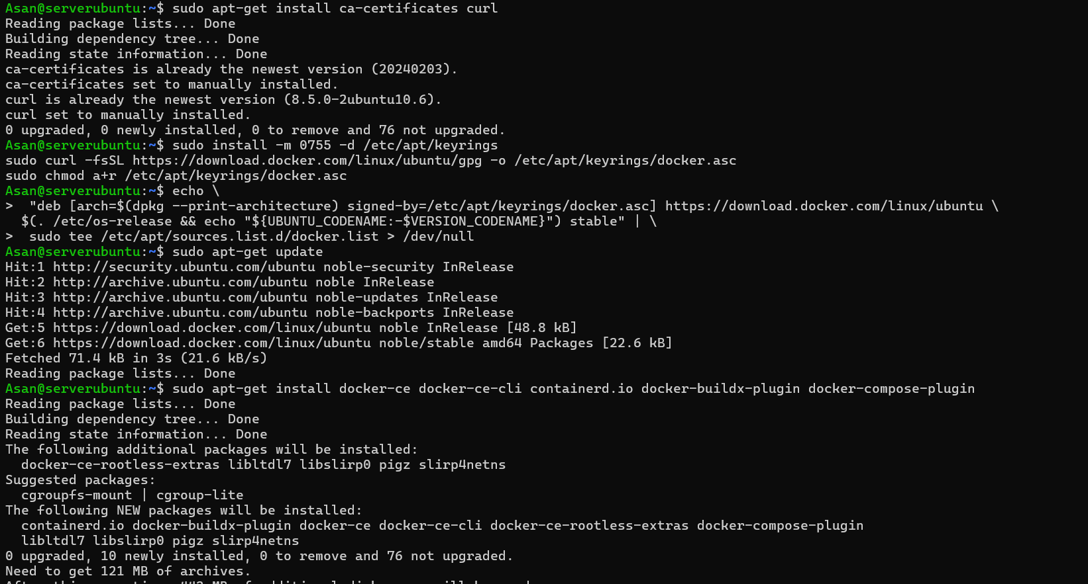
3. Выполните команду:

docker --help

Изучите список команд и опций доступных для управления docker. Для каждой команды из списка тоже можно вызвать справку, чтобы уточнить уже её список подкоманд и опций и т.д.  
Большинство команд docker имеют альтернативный вариант написания (alias) который можно найти в справке, например docker images ls --help покажет, что у этой команды есть ещё 2 псевдонима docker image list и docker images. Используйте тот вариант который вам больше нравится.  
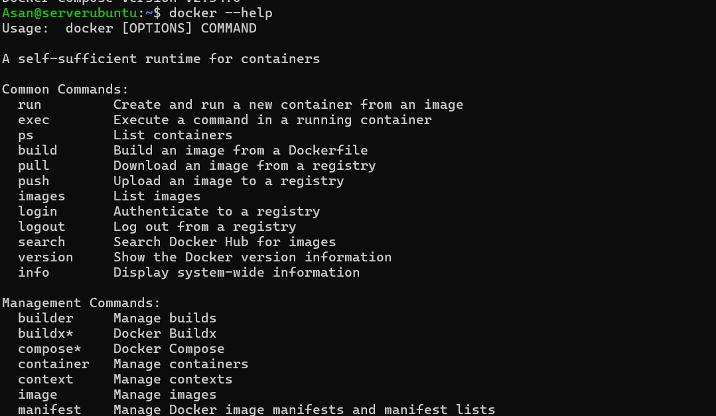

1. Выполните команду:

docker image ls

Данная команда позволяет посмотреть список образов, которые есть у вас на локальной машине. Сейчас список должен быть пустой.  
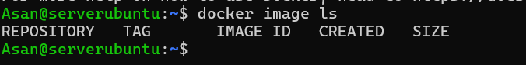

1. Выполните команду:

docker run hello-world # Псевдоним для: docker container run

Данная команда создаёт и запускает новый контейнер основанный на образе с именем "hello-world". Чтобы это сделать образ должен быть у вас на локальной машине.

Т.к. у нас сейчас нет этого образа, то docker отправится искать его в репозиторий образов, по умолчанию на DockerHub, затем скачает его оттуда и после этого вернётся к выполнению команды run.  
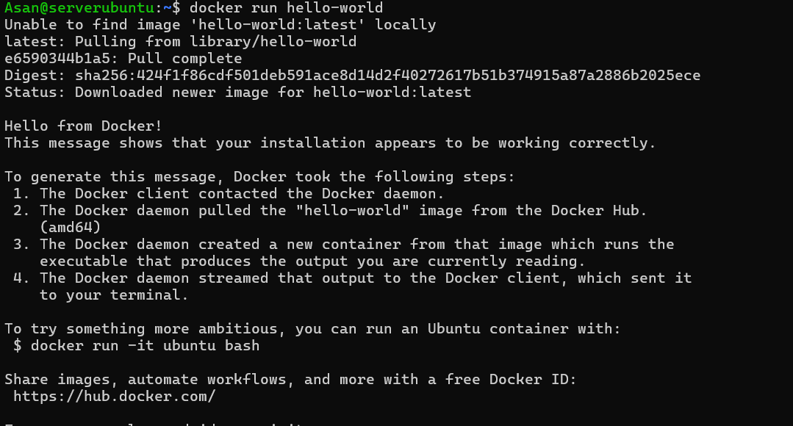

1. Ещё раз проверьте список локальных образов. Теперь там должен быть один образ - тот самый "hello-world".  
   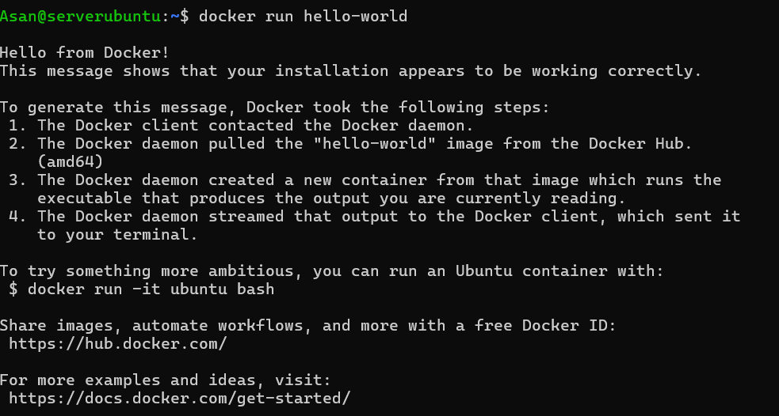
2. Команда run запустила контейнер, который отработал, вывел на экран приветственное сообщение и тут же завершит свою работу (отключился, но не удалился). Чтобы проверить список **всех** существующих контейнеров введите команду:  
   

docker container ls -a

Без опции -a вы получите список **работающих** контейнеров. Т.к. у нас таких нет, то он будет пустой.

Изучите информацию о контейнерах. Сейчас у вас в списке должен быть только один контейнер и в столбце STATUS должно значится Exited (0), т.е. контейнер остановился и его главный процесс вернул код ошибки 0.  
Более короткий вариант команды: docker ps -a.

1. Запустите ещё несколько контейнеров из образа "hello-world" и изучите как изменился список контейнеров.  
   Теперь docker больше не будет скачивать образ, т.к. он уже есть на машине.  
   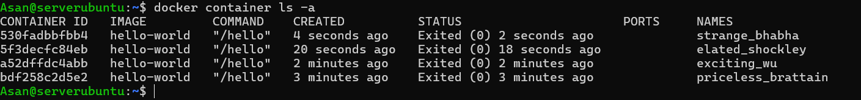
2. Посмотрите список контейнеров, но в этот раз добавьте к команде опцию -s. В результате у вас появится дополнительный столбец SIZE показывающий размер занимаемый контейнером на диске.  
   Как видно, собственный размер контейнеров 0 Байт, а значение указанное в скобочках - это размер образа на котором основаны контейнеры (образ один для всех наших контейнеров). Реально контейнер хранит только ту информацию, которая отличается в нём от базового образа.  
   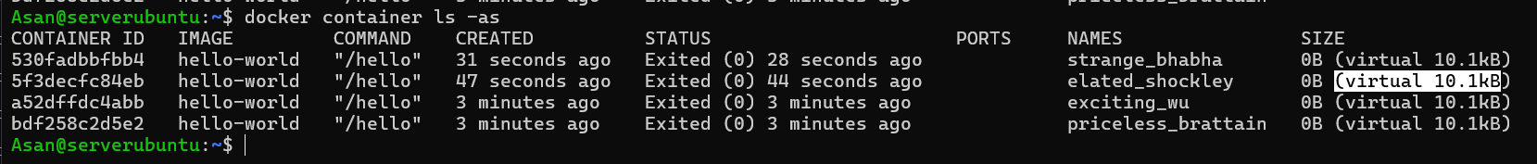
3. В результате работы у вас может накопится довольно большое количество контейнеров. И хотя каждый из них занимает мало места на диске, полезно уметь их удалять.  
   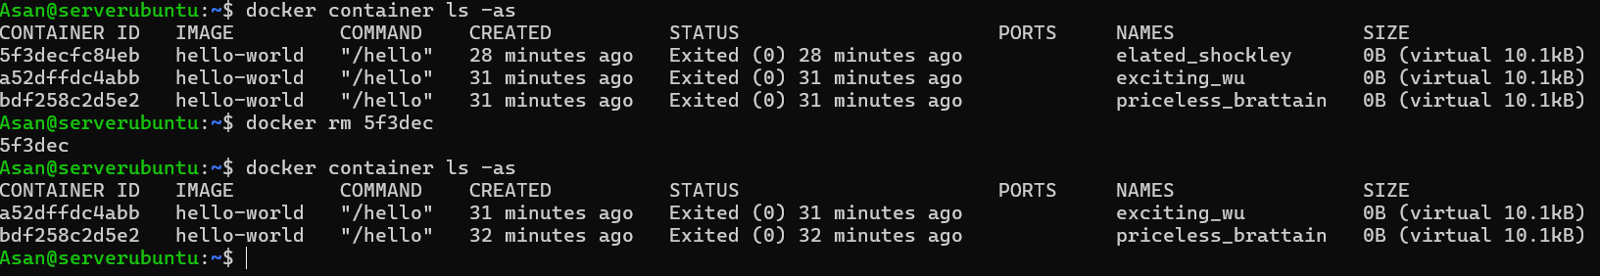
4. Когда образов накапливается очень много, то перечислять все их имена или id в команде rm не очень удобно, поэтому, все **остановленные** контейнеры можно удалить командой:

docker container prune

Удалите все оставшиеся контейнеры.  
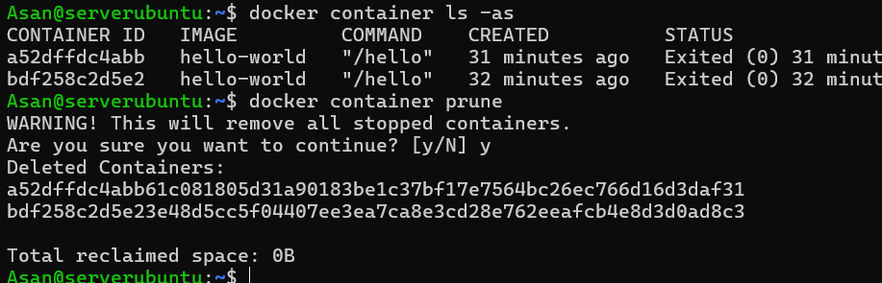

1. Образ "hello-world" нам больше не понадобится, поэтому удалите его командой:  
   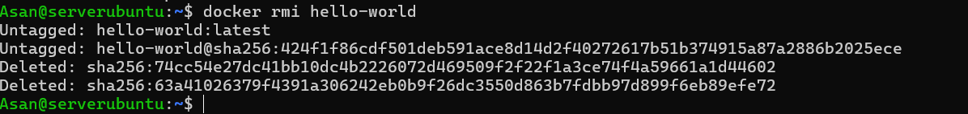

Команда удаления образа не сработает, если существуют контейнеры, которые созданы на его основе (работающие или остановленные). В этом случае нужно сначала удалить их или воспользоваться опцией -f для принудительного удаления образа.

1. Проверьте список образов и список контейнеров. На текущий момент они должны быть пусты.

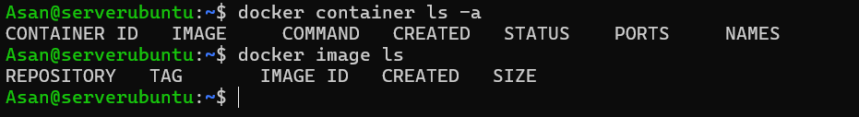

1. Выполните команду:

docker pull nginx

Эта команда скачает образ [nginx](https://hub.docker.com/_/nginx) с DockerHub без запуска контейнера.  
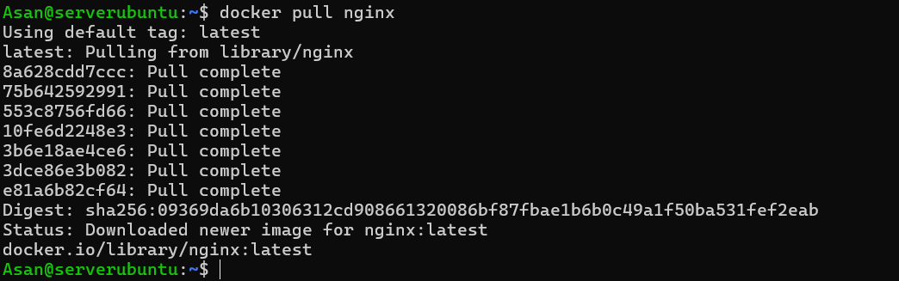

1. Запустите новый контейнер из образа "nginx" при помощи команды run без параметров.  
   Эта команда запустит контейнер в режиме по умолчанию, который называется attached mode. Это означает, что стандартный ввод (stdin), стандартный вывод (stdout) и стандартный вывод ошибок (stderr) контейнера подключены к сеансу текущей оболочки. Т.е. любой вывод из контейнера немедленно выводится на наш терминал, а любой ввод с терминала отправляется в контейнер. Однако мы не можем полноценно взаимодействовать с контейнером, потому что внутри контейнера не запущена командная оболочка.  
   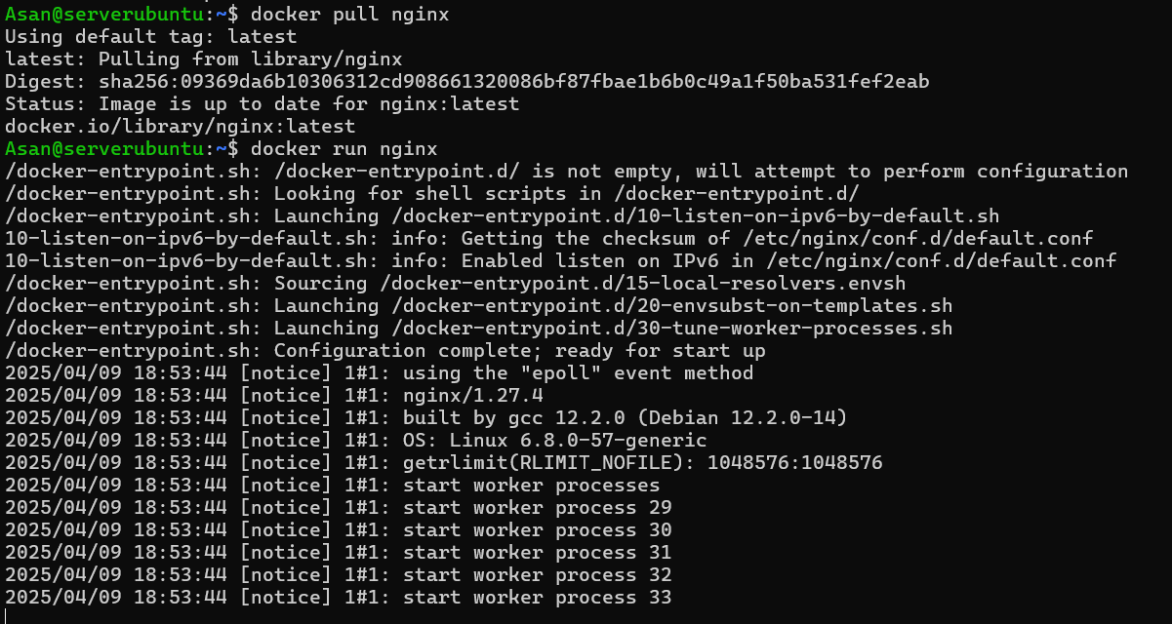
2. Т.к. весь наш ввод отправляется в контейнер, то мы не можем работать с хостовой системой (для контейнера хостовой машиной является *Ubuntu Server*). Остановите контейнер при помощи комбинации клавиш Ctrl + C. Эта комбинация завершит основной процесс контейнера и он автоматически остановится.  
   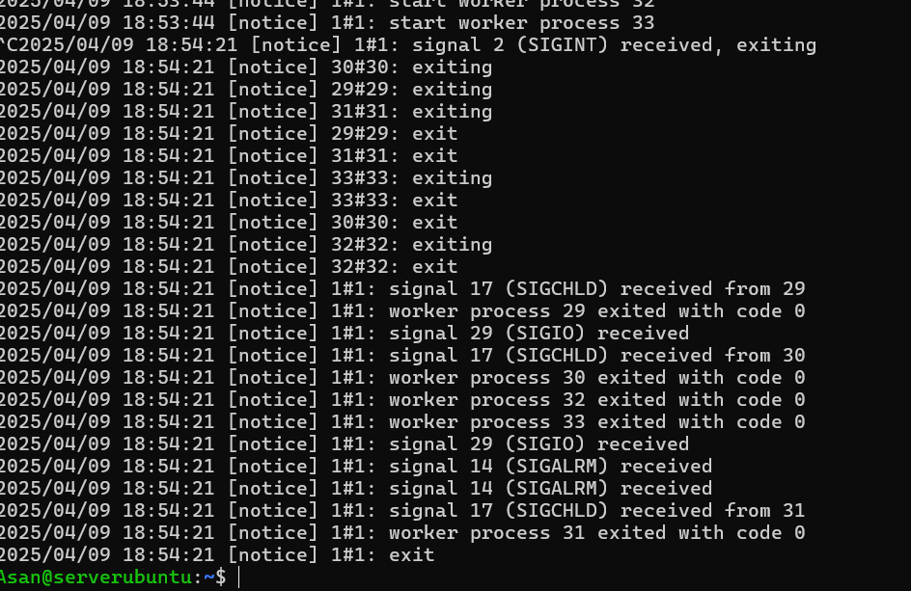
3. Выполните у себя в терминале команду tty.  
   В результате вы должны увидеть, путь к виртуальному устройству с которым ассоциирован терминал.  
   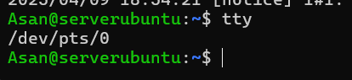
4. Контейнер можно попросить запустить внутри себя команду указав саму команду и её аргументы после имени образа. Попросим его выполнить команду tty:  
   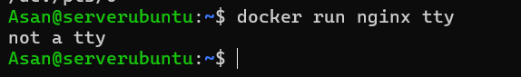

docker run nginx tty

Как следует из сообщения, внутри контейнера нет запущенного терминала.  
Попросив контейнер выполнить команду мы заменили его *основную команду* своей, поэтому контейнер сразу завершит работу после её выполнения. Т.е. в данном случае *nginx* внутри контейнера запущен не будет.

1. Чтобы решить проблему захвата ввода-вывода нашего терминала контейнером запустите новый контейнер из образа "nginx" при помощи команды:  
   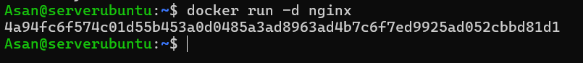

docker run -d nginx

Опция -d запустит контейнер в detach mode, т.е. контейнер будет отсоединён от нашего терминала и будет работать **в фоне** (background), кроме того на экран будет выведен id контейнера. Это позволит вам взаимодействовать с системой и дальше, и кроме того когда вы отключитесь от виртуальной машины контейнер продолжит работать.

1. Выполните команду:



docker ps

Без опции -a эта команда показывает только работающие в данный момент контейнеры. Сейчас у вас должен быть только один такой контейнер.

1. Работающий контейнер можно остановить командой docker stop и заново запустить командой docker start. Так же как и при удалении нужно указать CONTAINER ID или CONTAINER NAME целевого контейнера.  
   Остановите контейнер используя его id.  
   Обратите внимание, команда run не используется для запуска остановленных контейнеров, она создаёт новый.  
   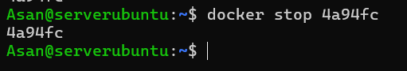
2. Последний, используемый на практике, способ запуска контейнера - интерактивный режим. В этом режиме внутри контейнера создаётся сеанс оболочки (shell session), который позволяет взаимодействовать с ним напрямую через терминал. Т.е. мы как-бы **проваливаемся внутрь контейнера** и работаем там.  
   Выполните команду:  
   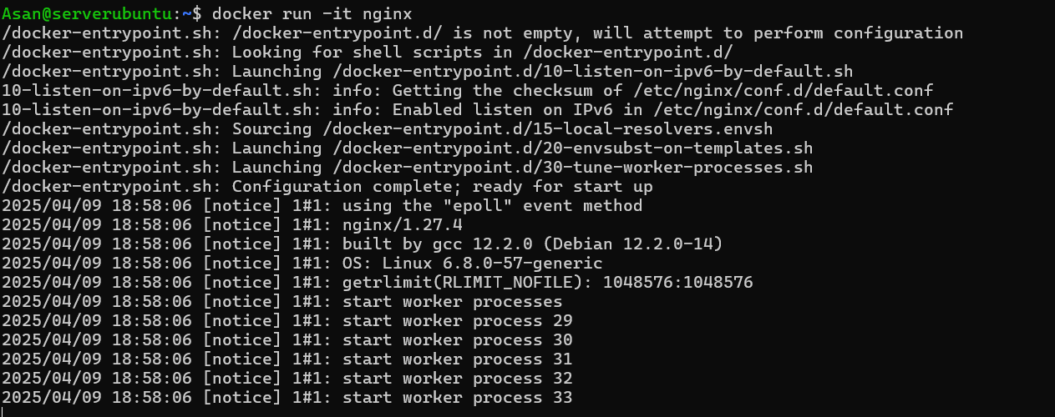

docker run -it nginx

Здесь используются две опции -t - создает псевдо-терминал (pseudo TTY) внутри контейнера; -i - перенаправляет наш ввод на стандартный ввод псевдо-терминала контейнера.

1. Для данного контейнера вы получите такую же самую "картину" как и для запуска без параметров, но для других контейнеров отличия будут (увидим далее).  
   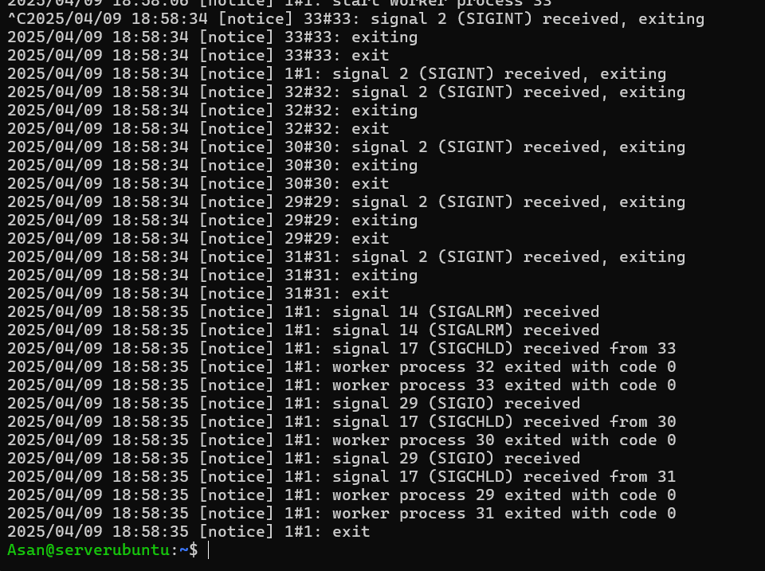

Остановите контейнер.

1. Убедимся, что при запуске контейнера в интерактивном режиме в нём есть терминал.  
   Выполните команду:

docker run -it nginx tty  
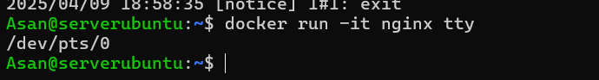

1. Посмотрите список всех контейнеров и затем удалите их.  
   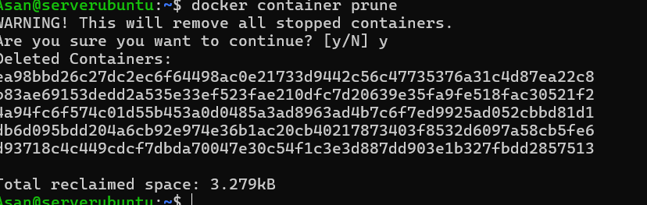
2. В процессе работы у нас постоянно накапливаются ненужные контейнеры и их приходится постоянно удалять. Чтобы попросить контейнер автоматически удалиться после остановки, можно добавить к команде запуска опцию --rm.  
   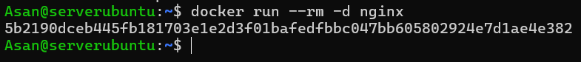

Запустите контейнер:

docker run --rm -d nginx

1. Теперь остановите его при помощи команды docker stop и id контейнера, а затем проверьте список всех контейнеров. Он должен быть пуст.

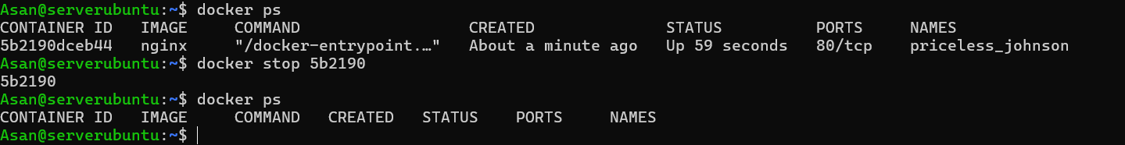

1. Запустите новый контейнер nginx:

docker run --rm -d nginx  
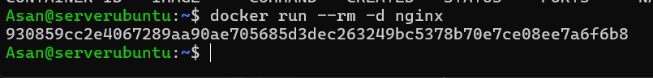

1. Выполните команду:

docker exec -it {CONTAINER ID | CONTAINER NAME} bash

Здесь ключи -it используются в том же значении, что и ранее (интерактивный режим). В конце указывается команда которую нужно запустить в контейнере вместе с параметрами. В данном случае мы хотим запустить сеанс командной оболочки bash.  
В результат у вас должно измениться приглашение к вводу и все ваши последующие команды будут выполнятся внутри контейнера.  


1. Перейдите в каталог "/usr/share/nginx/html" и посмотрите его содержимое.  
   Там должно быть 2 файла, среди которых "index.html".  
   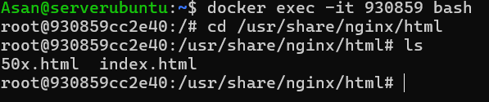
2. Попробуйте открыть его при помощи текстового редактора nano.  
   Вы обнаружите, что этот редактор не установлен в контейнере.  
   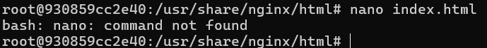
3. Обновите индексы пакетов apt и установите nano (название пакета такое же).  
   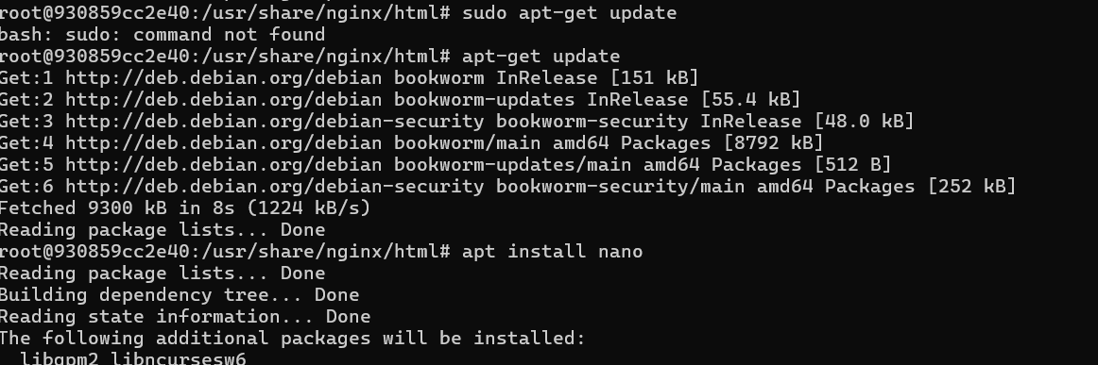
4. Проверьте, что теперь файл успешно открывается.  
   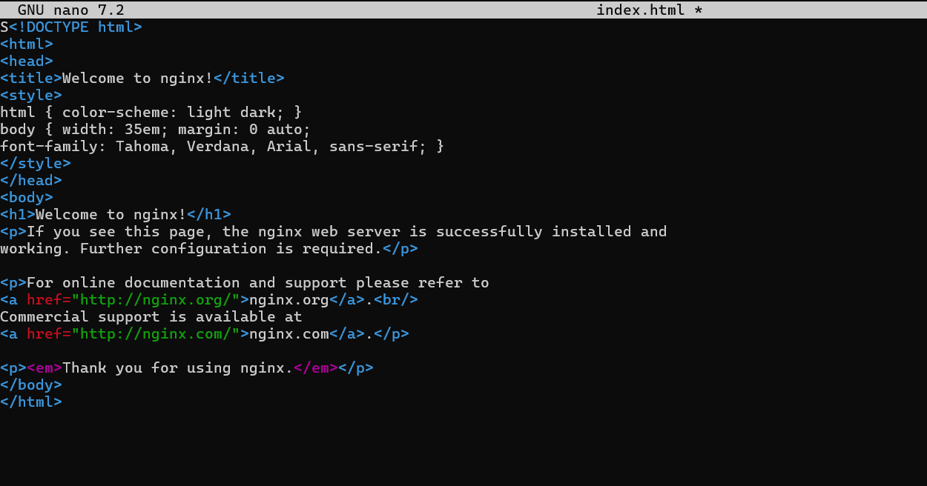
5. Отключитесь от контейнера при помощи exit.  
   Контейнер продолжит работать дальше и при необходимости мы в любое время снова сможем к нему подключиться.  
   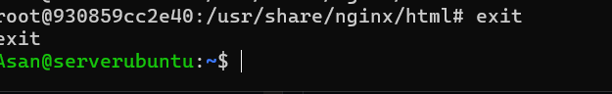

Команда exec не требует обязательного входа в контейнер для запуска команд, например:

docker exec {CONTAINER ID | CONTAINER NAME} ls -al

выполнит команду ls -al в контейнере и сразу отобразит её результат на экран. Т.к. ls не интерактивная команда, то ключи -it не нужны.

1. Остановите контейнер.

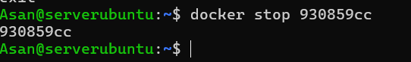

1. Ранее мы запускали контейнер с nginx, который, кроме прочего, можно использовать как web-сервер. Запустите новый контейнер в detach mode и попробуйте получить от него ответ на GET-запрос (nginx, по умолчанию, прослушивает 80 порт):

curl 127.0.0.1:80

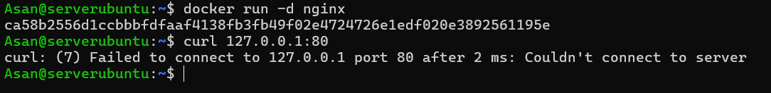

1. Остановите контейнер и запустите новый, командой:

docker run -d --network=host nginx

Проверьте ответ при помощи curl.  
Теперь вы должны получить в ответ код html-страницы с приветствием от nginx.

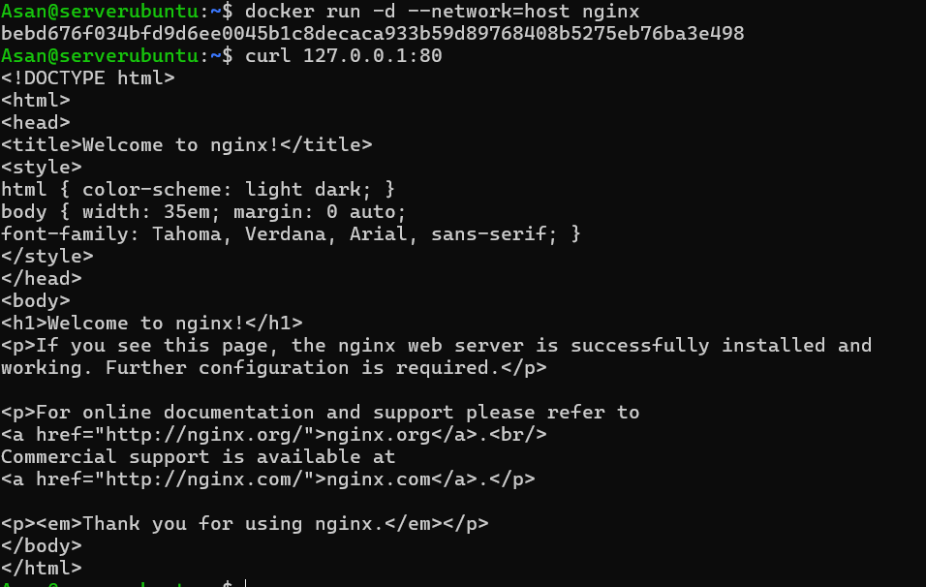

1. Попробуйте запустить ещё один контейнер той же командой что и выше (останавливать первый не нужно!), а затем проверьте список **всех** контейнеров.  
   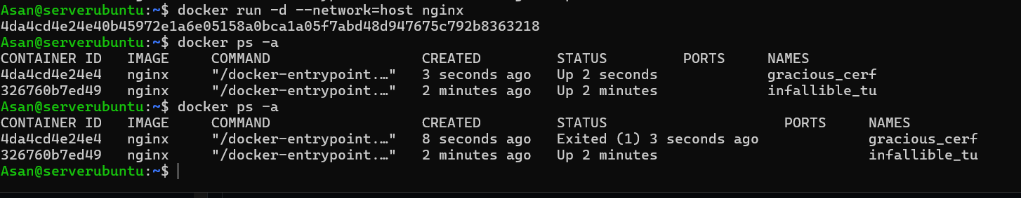

Вы должны обнаружить, что из двух контейнеров запущен только первый, а у второго в столбце "STATUS" написано Exited (1). Ненулевой код ошибки говорит о наличии какой-то проблемы.

1. Т.к. мы запустили второй контейнер в фоновом режиме, то никаких сообщений кроме его id на экране не появилось. Чтобы понять в чём проблема посмотрим логи контейнера при помощи команды:

docker logs {CONTAINER ID | CONTAINER NAME} # ID второго контейнера

Вы должны увидеть, что nginx несколько раз пытался занять 80 порт, но тот был уже занят (нашим первым контейнером), поэтому в итоге nginx-у это надоело и он завершился, а вместе с ним и контейнер.

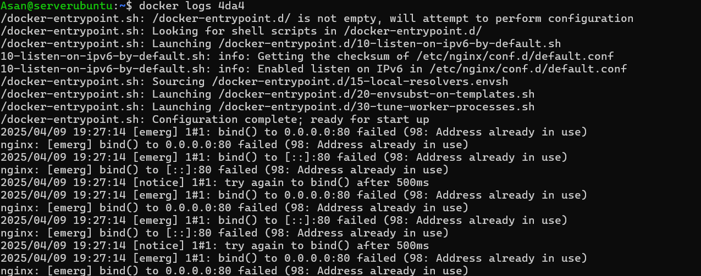

1. Остановите первый контейнер.

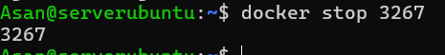

1. Более безопасным способом попасть внутрь сети контейнера является проброс портов. Введите команду:

docker run -d -p 8080:80 nginx  


Здесь используется опция -p, после которой указано, что порт 8080 хостовой сети пробрасывается на 80 порт в сети контейнера. Опция -p может быть использована несколько раз, если нужно пробросить больше одного порта, кроме того, можно отправить tcp и udp трафик на разные порты внутри контейнера, пробросить сразу диапазон портов или пробросить случайный порт.  
Чтобы посмотреть что и куда проброшено есть команда: docker port {CONTAINER ID | CONTAINER NAME}.

1. Запустите ещё один контейнер nginx, но в качестве порта на хосте укажите 8081. Проверьте при помощи curl, что оба контейнера отвечают на запросы (ip остается 127.0.0.1).



1. Откройте браузер в основной ОС (не на виртуальной машине). Введите в строке адреса IP виртуальной машины (тот который вы использовали для ssh-подключения) и добавьте через двоеточие порт 8080.  
   

В результате вы должны увидеть приветственную страницу "Welcome to nginx!", что свидетельствует о том, что трафик по 8080-му порту попадает через виртуальную машину в docker-контейнер и обратно.

1. Остановите все запущенные контейнеры.

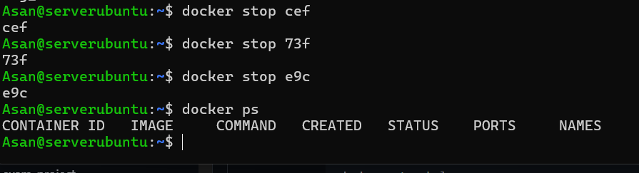

1. Для того, чтобы проверьте какие сети уже созданы docker-ом введите команду:

docker network ls

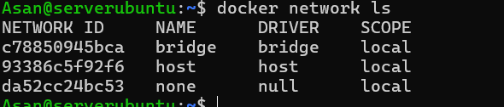

Сеть host мы уже использовали ранее для подключения контейнера к сети хостовой машины; сеть none служит для изоляции контейнера от любых сетей вообще; а сеть bridge - это сеть к которой подключаются все контейнеры по умолчанию.  
Кроме существующих сетей можно создавать свои собственные, но только не с драйвером host или null. Подробнее о существующих сетевых драйверах можно узнать в [документации](https://docs.docker.com/network/).

1. Введите команду:

ip a  
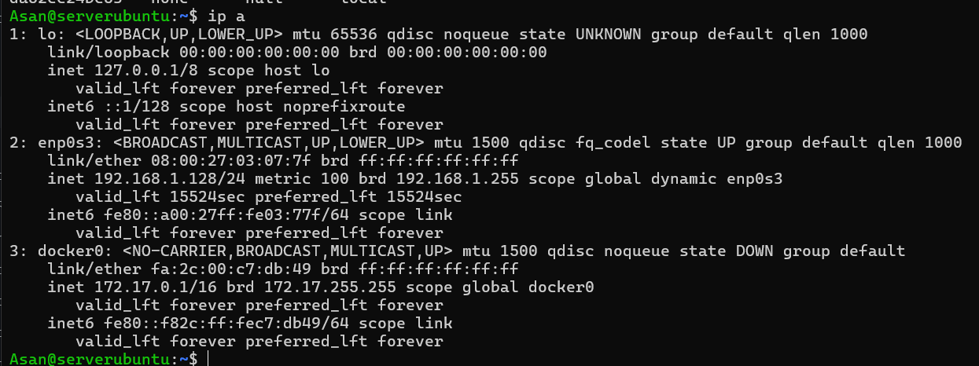

Как видно, в списке сетевых интерфейсов появился ещё один - "docker0" с IP-адресом 172.17.0.1. Это тот самый bridge который мы видели ранее. Все запущенные контейнеры, по умолчанию подключаются к нему и получают некоторый IP-адрес. Своего рода роутер (хотя скорее свитч) для контейнеров.

1. Запустите второе окно с ssh-подключением к серверу (в kitty можно щёлкнуть правой кнопкой мыши по окну и выбрать "Duplicate Session") и в каждом окне запустите по одному контейнеру "avenga/net-tools":  
   

docker run -it --name=one avenga/net-tools

docker run -it --name=two avenga/net-tools

Здесь используется опция --name которая позволяет присвоить контейнеру указанное имя (это то самое CONTAINER NAME которое раньше генерировалось рандомно).

В образе "nginx" для уменьшения размера удалили большинство не нужных для работы nginx утилит, поэтому воспользуемся образом "avenga/net-tools" в котором установлены утилиты для анализа сети которые нам сейчас понадобятся.

1. Выполните внутри контейнера one команду ip a.  
   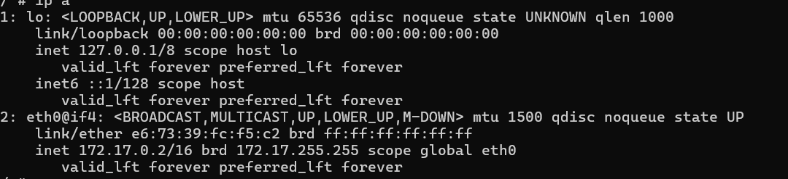
2. Повторите команду в контейнере two.  
   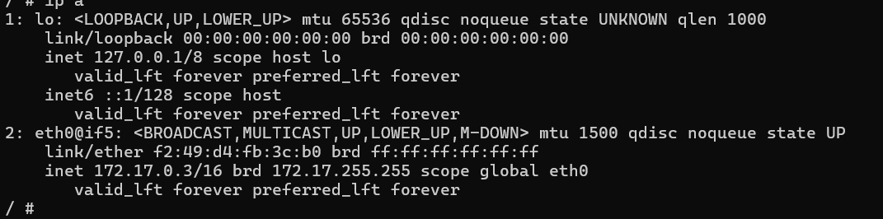
3. Как говорилось ранее эти контейнеры подключены к сети по умолчанию (bridge), а значит они должны "видеть" друг друга. Пропингуйте второй контейнер из первого:

ping 172.17.0.3  
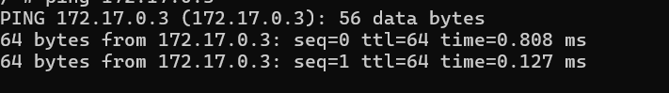

Если пинги идут, значит всё хорошо.

1. При подключении к сети, контейнеры получают IP-адрес динамически, что затрудняет настройку их взаимодействия.  
     
    Хотя и можно задать фиксированный IP (или свободный из диапазона) при помощи опции --ip есть способы и получше:
   * Использовать опцию --link;
   * Использовать встроенный dns docker-a.
2. Для начала рассмотрим использование опции --link.  
   
3. Ключ --link на данный момент считается устаревшим, поэтому не будем посвящать ему много времени. Данный ключ позволяет во время запуска контейнера подключить его к другим. Подключение состоит в том, что в запускаемый контейнер будет добавлен ряд переменных окружения и в его файл /etc/hosts будет добавлена новая запись (для каждого из подключаемых контейнеров). При этом, в тех контейнерах, к которым мы подключаемся никаких изменений не будет.  
   
4. Запустите новый контейнер в отдельной ssh-сессии:

docker run -it --name=three --link=one --link=two:alias\_for\_two avenga/net-tools

Здесь мы запускаем контейнер three и подключаем его к контейнерам one и two. При этом контейнер one, внутри контейнера three, будет виден под именем one, а контейнер two ещё и под именем alias\_for\_two.  


1. Получите список переменных окружения контейнера three:

env

Вы увидите множество переменных среди которых будут ONE\_NAME и ALIAS\_FOR\_TWO\_NAME.

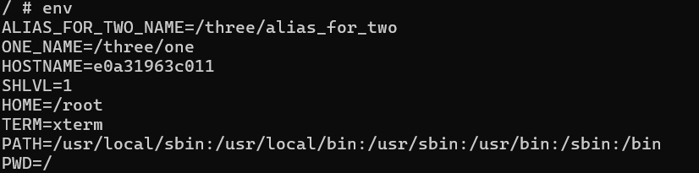

1. Посмотрите содержимое файла /etc/hosts.  
   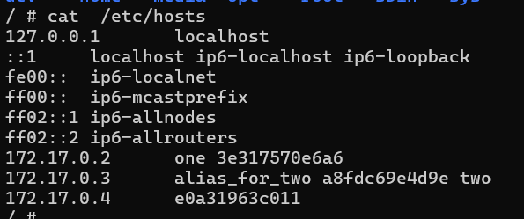

Как видно в последних строках к IP-адресам привязаны доменные имена соответствующие именам контейнеров, их id (12 символов), а также для контейнера two, ещё и псевдониму который был указан ранее.  
Это значит, что вместо ip-адресов, можно использовать имена контейнеров, например в конфигах.

1. Проверьте, что в контейнере three работает ping по имени контейнера one:

ping one

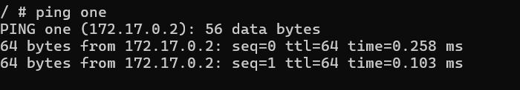

1. Перейдите в окно подключённое к контейнеру one и попробуйте пропинговать контейнер three в обратном направлении, сначала по IP, а затем по имени.  
   Пинг по имени сработать не должен, т.к. опция --link подействовала только на контейнер three.  
   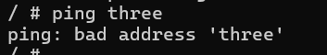
2. Остановите и удалите все три контейнера. Для удаления используйте их имена.  
   Удалять контейнеры - обязательно, т.к. далее мы будем использовать имена one, two, three для новых контейнеров. Если будут существовать контейнеры с этими именами (даже не работающие) docker не позволит это сделать.  
   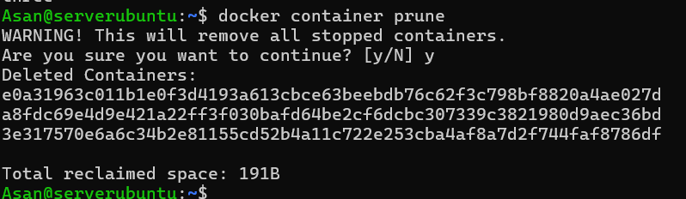
3. Более продвинутый вариант позволяющий использовать имена контейнеров как их доменные имена в сети заключается в работе через встроенный dns docker-a. Но он НЕ работает в сети по умолчанию, поэтому нужно будет создать свою.  
   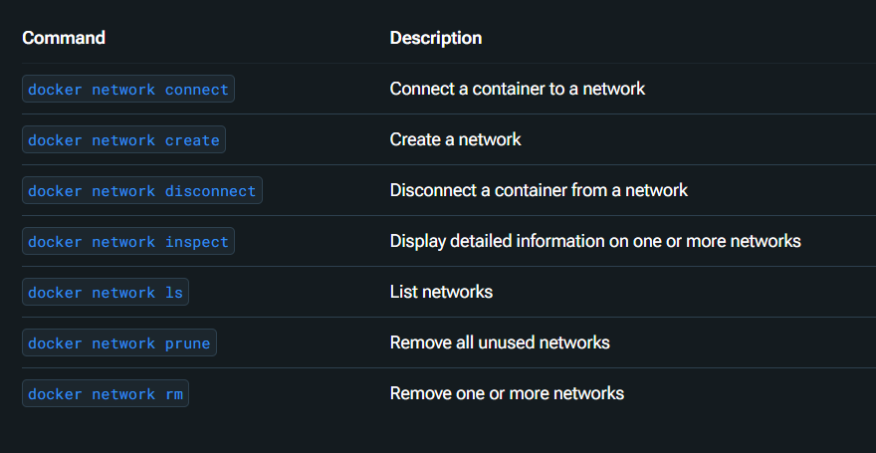
4. Введите команду:

docker network create sky\_net

Здесь будет создана сеть "sky\_net" с настройками по умолчанию.  


1. Проверьте, что сеть была успешно создана и присутствует в общем списке сетей.  
   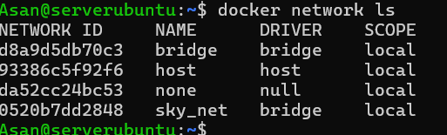  
   Как видно, в качестве драйвера был выбран драйвер bridge.
2. Проверьте, что в списке сетевых интерфейсов тоже появился новый.  
   
3. Запустите контейнер командой

docker run -it --name=one --network=sky\_net avenga/net-tools

Здесь мы используем опцию --network которая позволяет подключить контейнер к указанной сети. Данную опцию можно использовать несколько раз, если нужно подключиться к нескольким сетям.

1. В другом окне запустите контейнер two такой же командой.  
   
2. В третьем окне запустите контейнер three, но *без подключения* к сети "sky\_net":  
   

docker run -it --name=three avenga/net-tools

1. Проверьте, что контейнер one пингует контейнер two по имени, а контейнер three нет.  
   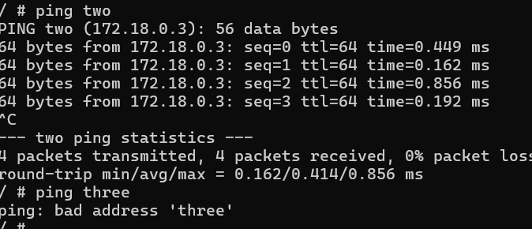
2. Откройте четвёртое окно с ssh-подключением к серверу и введите команду:

docker network inspect sky\_net  
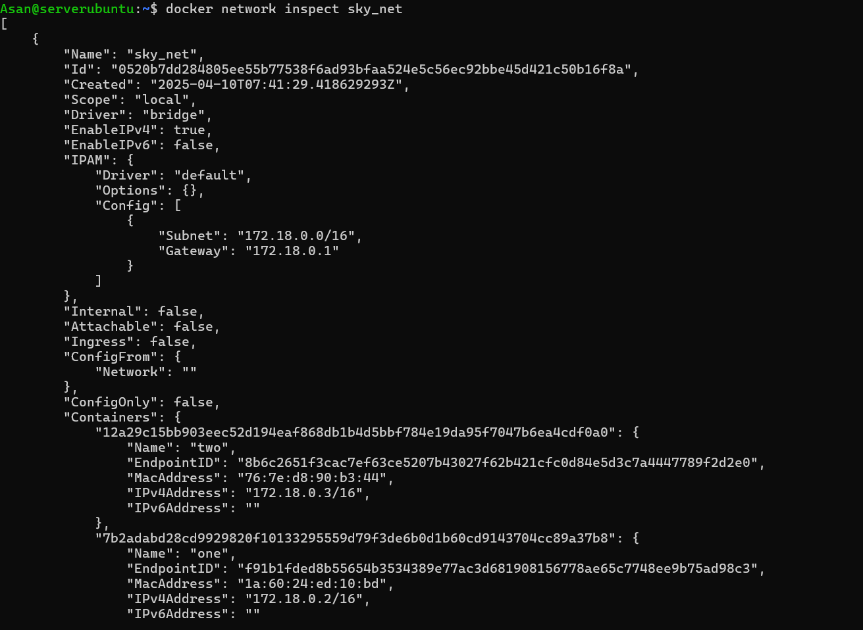

Данная команда отобразит информацию о сети "sky\_net" в формате [json](https://youtu.be/Wqmcj1IhDFM).

1. Найдите раздел "Containers" и убедитесь, что там присутствует информация только о двух подключённых контейнерах с именами one и two.  
   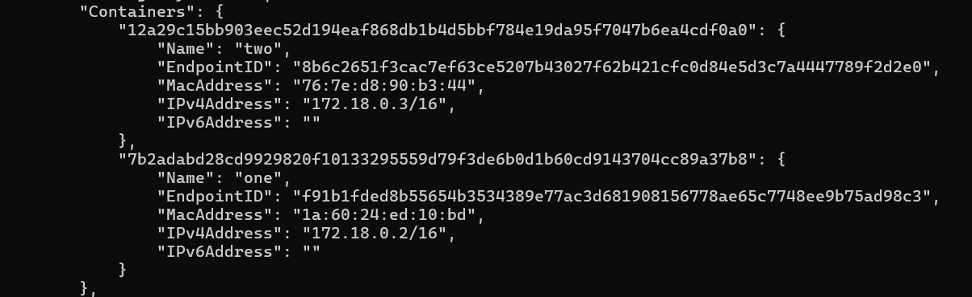
2. В этом же окне введите команду:

docker network connect sky\_net three  
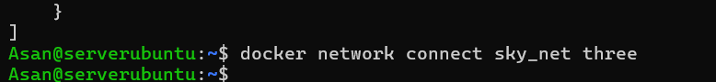

Здесь мы подключаем уже запущенный контейнер three к сети "sky\_net".

1. Посмотрите как изменился раздел "Containers" у сети "sky\_net".  
   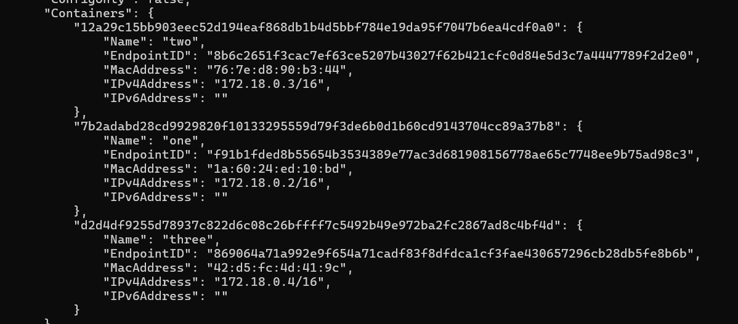
2. Перейдите в окно подключённое к контейнеру one и снова пропингуйте контейнер three по имени. В этот раз пинг должен работать.  
   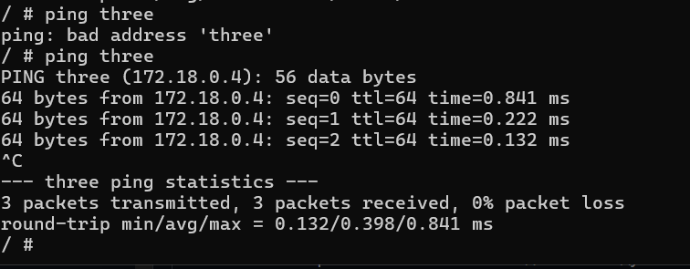
3. Вернитесь в 4-е окно и введите команду:

docker network disconnect sky\_net one

Здесь мы отключаем контейнер one от сети "sky\_net".  


1. Проверьте, что контейнер one больше не пингует контейнеры two и three.  
   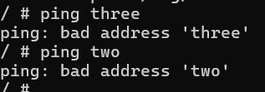
2. Вернитесь в 4-е окно и введите команду:

docker network connect --alias=zero sky\_net one

Здесь мы подключаем контейнер one к сети "sky\_net" и назначаем ему дополнительное доменное имя "zero". Чтобы сделать то же самое но во время запуска контейнера служит опция --network-alias=zero.  


1. Перейдите во 2-е окно и проверьте, что контейнер one пингуется по именам "one" и "zero".  
   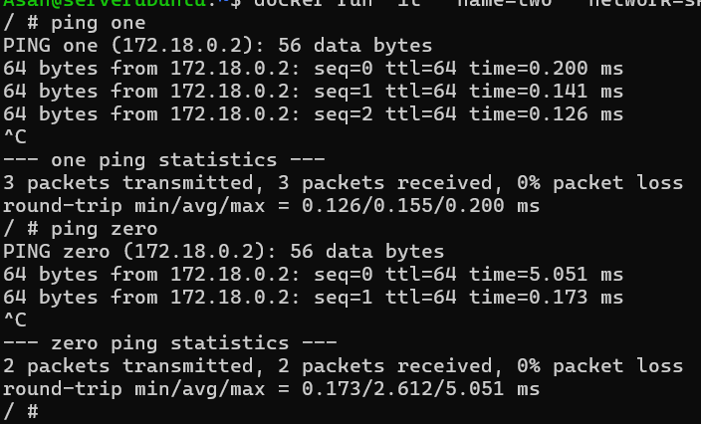
2. Остановите и удалите все контейнеры. Закройте все окна кроме одного.  
   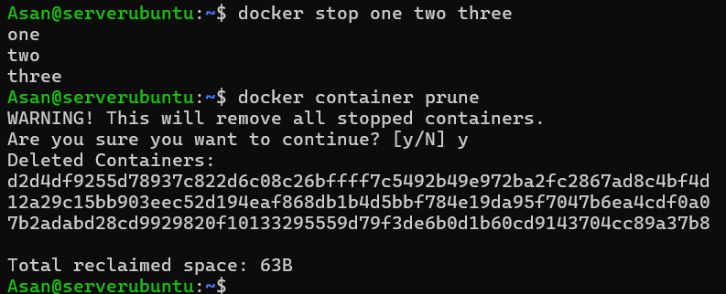
3. Введите команду:

docker network rm sky\_net

Здесь мы удаляем сеть "sky\_net".

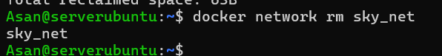

1. Создайте в домашнем каталоге пользователя папку "content" и внутри неё файл "index.html" с текстом:  
   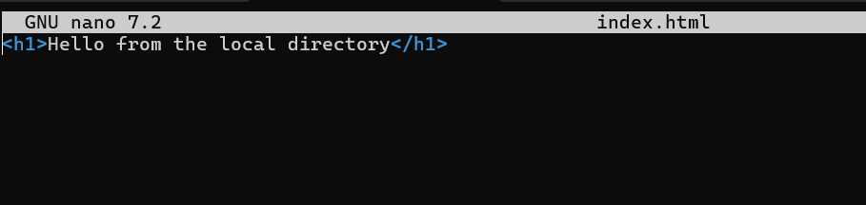

<h1>Hello from the local directory</h1>

1. Введите команду:  
   

docker run --rm --name=web -d -p 80:80 -v ~/content:/usr/share/nginx/html nginx

Здесь мы запускаем контейнер "nginx" с именем "web" и при помощи опции -v монтируем *локальный* каталог "content" расположенный в домашнем каталоге пользователя в каталог /usr/share/nginx/html расположенный в контейнере. Т.е. каталог в контейнере заменится на наш локальный.

При монтировании локального каталога в контейнер возможно несколько ситуаций:

* + Локальный каталог существует (/dir/on/local/machine), каталог в контейнере существует (/dir/in/container). Каталог "container" будет с теми же правами и с тем же содержимым, что и каталог "machine". Всё что ранее было в каталоге "container" исчезнет. Этот вариант совпадает с нашим;
  + Локальный каталог существует (/dir/on/local/machine), каталог в контейнере и часть указанного пути НЕ существует (/dir/in/container). Предположим, что в контейнере существует только каталог "/dir", тогда каталоги "in" и "container" будут созданы автоматически. При этом каталог "in" будет создан от имени и в группе "root", а конечный каталог в пути, т.е "container", как и в предыдущем случае будет с теми же правами и с тем же содержимым, что и локальный каталог "machine" и наполнится его содержимым;
  + Локальный каталог и часть пути НЕ существует (/dir/on/local/machine), каталог в контейнере существует (/dir/in/container). Предположим, что на локальной машине существует только каталог "/dir", тогда каталоги "on", "local" и "machine" будут созданы автоматически. При этом все они будут созданы от имени и в группе "root". Т.к. локальный каталог пустой и принадлежит "root", то и каталог "container" тоже будет пуст (даже если в нём что-то было) и будет принадлежать "root";
  + Локальный каталог и часть пути НЕ существует (/dir/on/local/machine), каталог в контейнере и часть пути НЕ существует (/dir/in/container). На обеих машинах будут созданы все недостающие каталоги от имени и в группе "root". Каталог "container" будет пуст и принадлежать естественно "root".

Во всех перечисленных случаях изменения внутри контейнера будут видны снаружи и наоборот. Чтобы запретить контейнеру менять файлы в каталоге в конце команды монтирования нужно указать "ro": -v /dir/on/local/machine:/dir/in/container:ro.

1. Откройте браузер в основной ОС и введите IP-виртуальной машины в строку адреса.  
     
   На экране должно появиться сообщение "Hello from the local directory".
2. Измените содержимое файла "index.html" в локальной папке "content" на следующее:

<h1 style="color: red">Hello from the local directory</h1>

и обновите страницу в браузере. Текст должен поменять цвет.



1. Для начала посмотрите список созданных томов:

docker volume ls

Сейчас список должен быть пуст.  
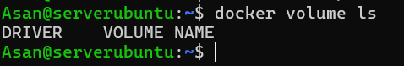

1. Создайте новый том командой:

docker volume create data

Здесь имя тома - "data". Если не указать имя самому, то будет создан том со случайным именем.  
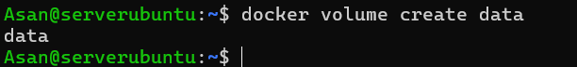

1. Выполните команду:

docker volume inspect data

Вы должны увидеть информацию о томе в формате json. Как видно из раздела "Mountpoint" том физически тоже является каталогом и хранится у вас на диске, но в отличии от ручного монтирования, все заботы на себя берёт docker.  
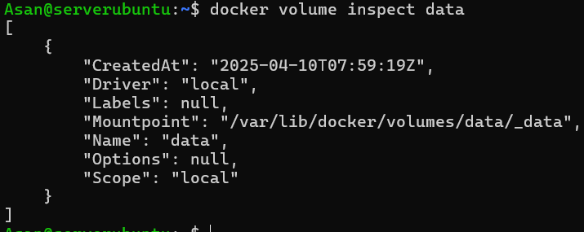

1. Остановите предыдущий контейнер "web" и запустите новый, командой:

docker run --rm --name=web -d -p 80:80 -v data:/usr/share/nginx/html:ro nginx

Здесь мы создаём контейнер таким же образом как и ранее, но монтируем вместо локального каталога том "data".



1. Т.к. мы монтировали пустой том, то он должен был получить данные из каталога /usr/share/nginx/html расположенного в контейнере. Убедитесь в этом посмотрев содержимое локального каталога путь к которому вы видели в разделе "Mountpoint".
2. Введите команду:  
   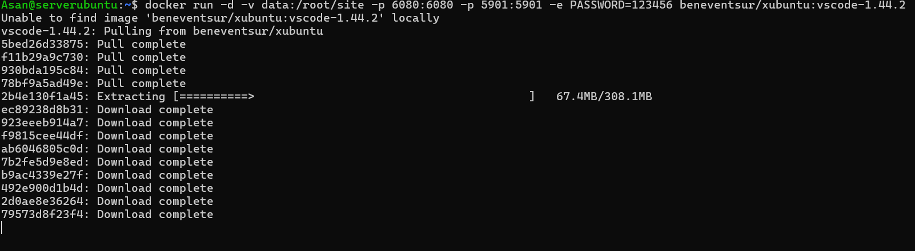

docker run -d -v data:/root/site -p 6080:6080 -p 5901:5901 -e PASSWORD=123456 beneventsur/xubuntu:vscode-1.44.2

Здесь мы запускаем контейнер из [образа](https://hub.docker.com/r/beneventsur/xubuntu) в котором установлена среда разработки Visual Studio Code и монтируем к нему тот же том, что и к предыдущему. В контейнере содержимое тома будет доступно по пути "/root/site".

Здесь же устанавливается переменная среды PASSWORD и ей присваивается значение 123456.

1. Перейдите в браузер на основной ОС и введите в адресную строку:

http://{ip виртуальной машины}:6080/vnc.html  
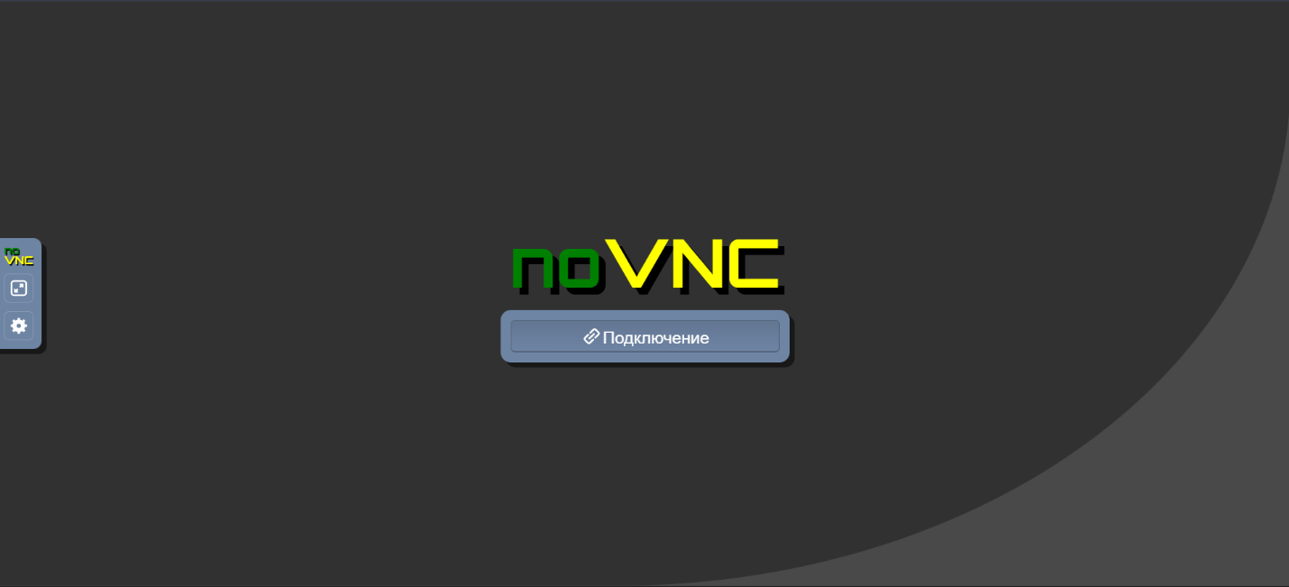

Нажмите кнопку подключение и введите пароль: 123456.  
Перед вами должен появиться рабочий стол.

1. Откройте в браузере ещё одну страницу и введите в адресную строку IP виртуальной машины. В результате вы подключитесь к контейнеру с nginx и получите от него приветственную страницу.  
   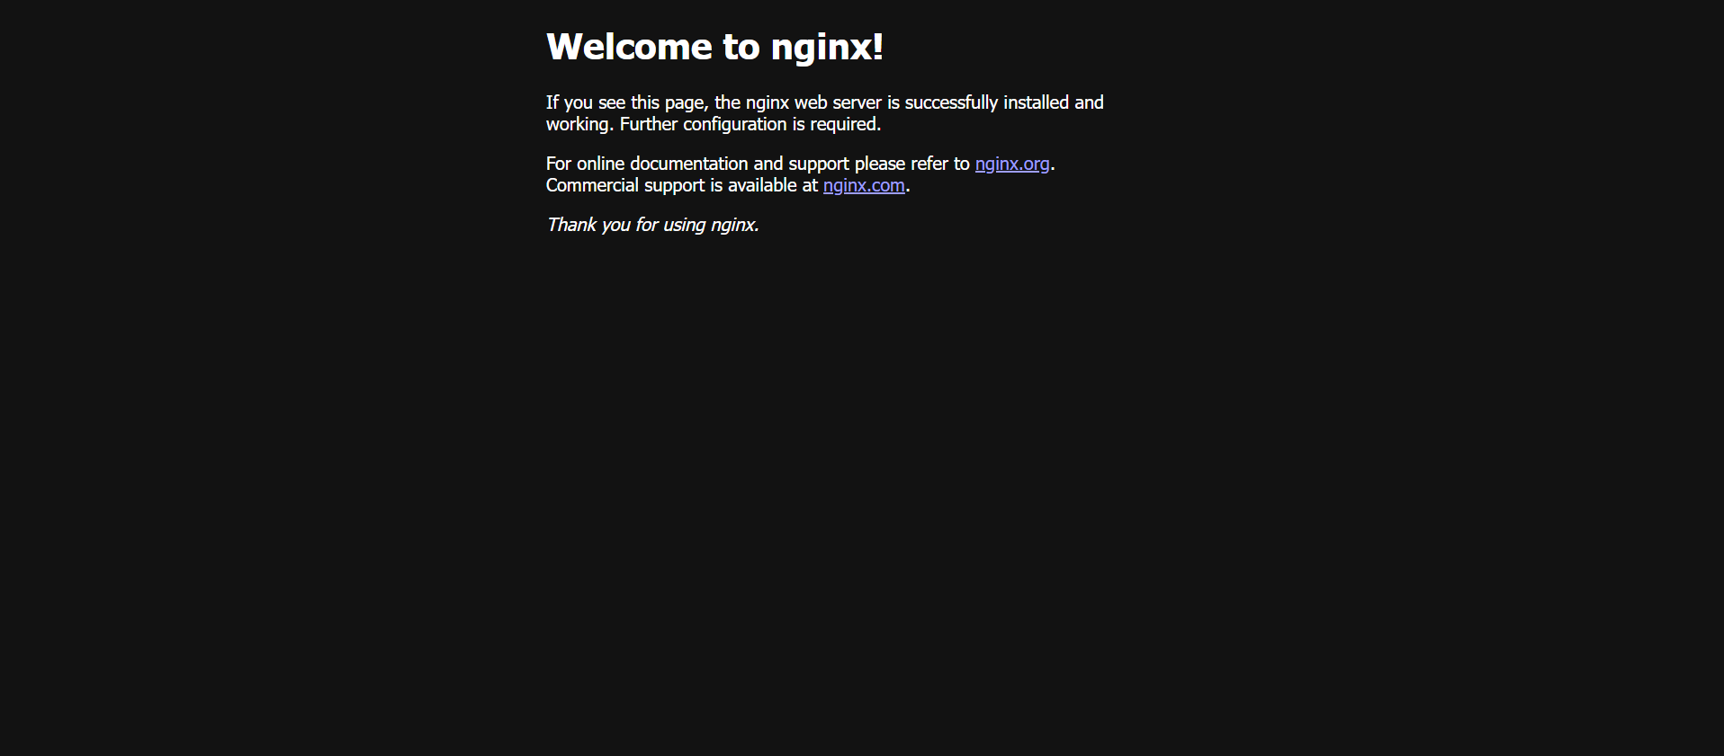
2. Выполните последовательность действий:
   * На первой вкладке браузера на рабочем столе найдите иконку Visual Studio Code и запустите. В ответ на ругательство о недоверии к загрузчику нажмите кнопку "Launch Anyway";
   * В открывшемся окне нажмите "File" -> "Open File...", а затем кнопку "Home" и в папке "site" выберите файл "index.html".  
     Этот файл появился в результате того, что сначала мы подключили том "data" к контейнеру с nginx и всё, что было у него в "/usr/share/nginx/html" попало в том;
   * Внесите изменения в "index.html" и сохраните его. Например поменяйте какой-нибудь текст;
   * Переключитесь в браузере на вторую вкладку и обновите её.  
     Вы должны увидеть, что страница изменилась, т.е. два контейнера получают доступ к одним и тем же файлам через том "data".
3. Закройте вкладки, остановите и удалите контейнеры.  
   Несмотря, на то, что контейнеры больше не существуют, файл "index.html" сохранён в томе "data".  
   
4. Выполните команды:  
   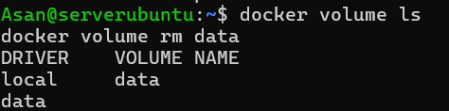

docker volume ls

docker volume rm data

Когда нужно удалить все не использующиеся тома (не подключенные ни к одному контейнеру), можно воспользоваться командой: docker volume prune.

1. Запустите новый nginx контейнер с именем "web", в фоновом режиме, без монтирования томов и пробросив наружу 80-й порт.  
   
2. Введите команду:

docker cp web:/usr/share/nginx/html/. ~/new\_site

Здесь мы копируем из контейнера "web" из каталога "/usr/share/nginx/html" все файлы в локальный каталог "~/new\_site".

Обратите внимание, что в конце источника файлов стоит /. это показывает, что нужно копировать содержимое каталога, а если эти символы убрать, то в "~/new\_site" появится сам каталог "html" с файлами.  


1. Проверьте, что в "~/new\_site" появились 2 файла, затем внесите изменения в файл "index.html".  
   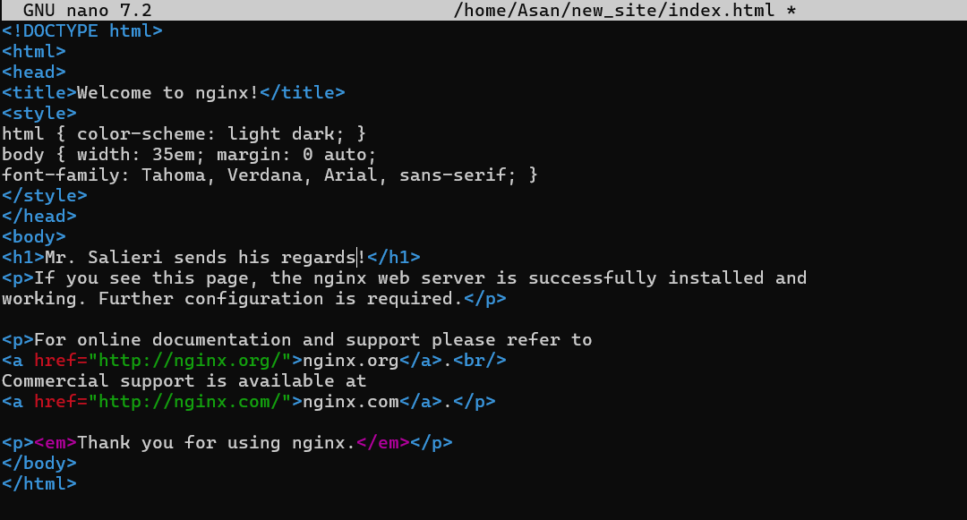
2. Введите команду:

docker cp ~/new\_site/. web:/usr/share/nginx/html

Здесь всё ровно наоборот, локальные файлы попадут в контейнер.  


1. Проверьте, что в браузере отображается изменённая страница, а затем остановите и удалите контейнер "web".



1. В домашнем каталоге создайте каталог flask и зайдите в него;  
   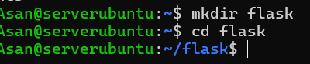
2. Теперь создайте каталог app и зайдите в него. Тут будет flask-приложение;  
   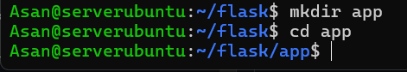
3. Проверьте, что в системе установлен интерпретатор python3 и его версию:  
   

python3 --version

В моём случае версия python 3.12.3. Эта информация нам понадобится далее.

1. Создайте виртуальное окружение в каталоге "venv":

python3 -m venv venv  


Виртуальное окружение позволит изолировать разные проекты друг от друга и содержать в "чистоте" глобальное окружение.

1. Активируйте виртуальное окружение:

source venv/bin/activate

Если всё правильно, то в начале строки появится название виртуального окружения. Например такое: (venv) boss@userver:~/flask/app$;  


1. Установите пакет Flask с помощью pip:

pip install Flask

pip - это менеджер python-пакетов, что-то вроде apt для ubuntu.  
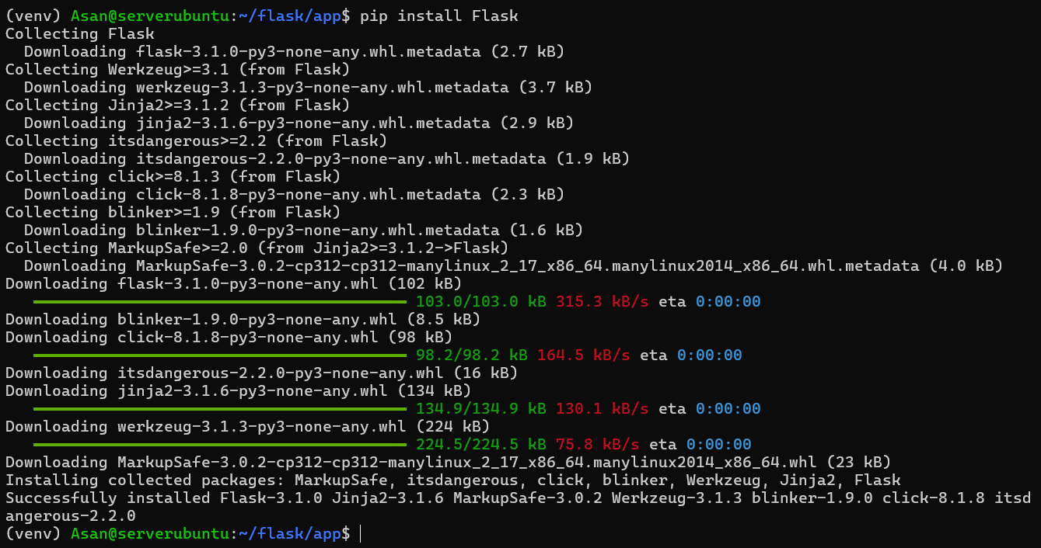

1. Создайте файл с именем app.py содержащий код из документации Flask для создания базового приложения:

from flask import Flask

app = Flask(\_\_name\_\_)

@app.route('/')

def hello\_world():

return 'Hello, World!'

if \_\_name\_\_ == "\_\_main\_\_":

app.run(debug=True, host='0.0.0.0')  
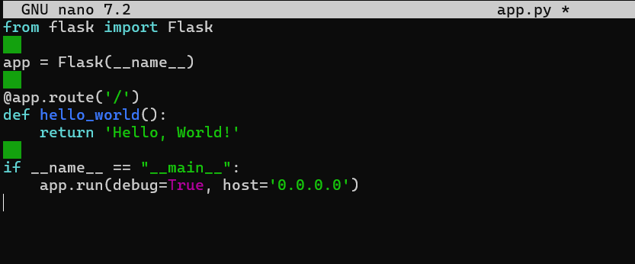

1. Запустите python app.py и вы должны увидеть запуск сервера.  
   Перейдите в основную ОС и в браузере укажите ip-адрес виртуальной машины и порт 5000. Вы должны увидеть "Hello, World!";  
   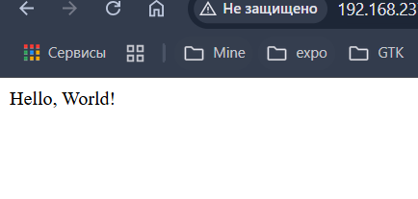
2. Остановите приложение комбинацией клавиш: Ctrl+C;  
   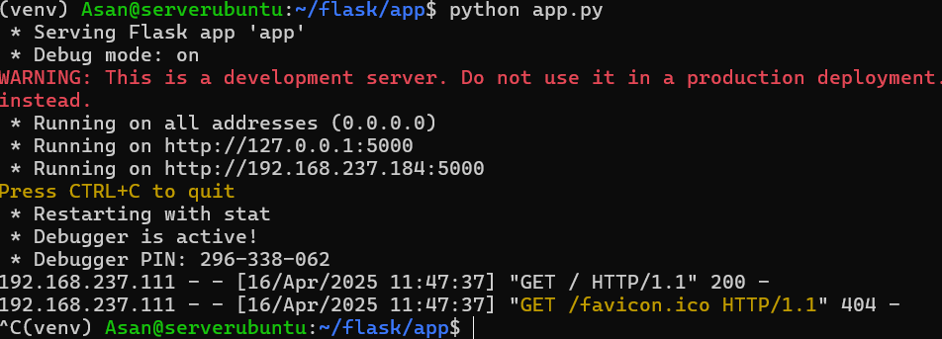
3. Сохраните установленные пакеты (зависимости) в файл requirements.txt:

pip freeze > requirements.txt

Команда freeze выводит на экран все установленные в текущем окружении python-пакеты вместе с их версиями.

Если в созданном файле появится строка pkg-resources==0.0.0 удалите её, это своего рода баг, который, в дальнейшем, не даст pip-у нормально устанавливать пакеты.  


1. Далее можно деактивировать виртуальное окружение командой: deactivate. В принципе можно и не деактивировать, разницы нет.



1. Создайте файл с именем Dockerfile (nano Dockerfile) и скопируйте в него приведенный ниже код:

FROM python:3.12.3

WORKDIR /app

COPY / /app

RUN pip install -r requirements.txt

ENTRYPOINT [ "python", "app.py" ]

* В строке FROM python:3.12.3 мы указываем какой базовый образ будем использовать для своего. В данном случае, в качестве базового мы использовали уже кем-то созданный [образ](https://hub.docker.com/layers/library/python/3.12.3/images/sha256-5237fa8fc7595bcbeeb1dbc2336aecf8051cca1b8f7e73692c398b8046a77317), но если же вы хотите создать свой образ с нуля, то нужно начинать со специально подготовленного пустого образ [scratch](https://hub.docker.com/_/scratch) (подробнее в [документации](https://docs.docker.com/build/building/base-images/));
* Командой WORKDIR /app мы создаем каталог с именем app в корне файловой системы образа и назначаем его рабочей директорией. Это как текущая папка в терминале, т.е. все команды будут выполнятся относительно неё;
* Затем командой COPY / /app копируем все файлы из каталога сборки на хостовой системе (первый аргумент /) в каталог /app внутри контейнера;  
  Обратите внимание, что каталог сборки считается корнем файловой системы на хосте, т.е. где бы не находился каталог сборки такой путь: .. в Dockerfile-e прописать нельзя;
* Далее мы используем команду RUN для запуска команды внутри контейнера. В данном случае, для установки зависимостей, перечисленных в requirements.txt при помощи pip. Помним про WORKDIR;
* Команда ENTRYPOINT [ "python", "app.py" ] устанавливает, что при запуске контейнера (run или start) должен быть запущен исполняемый файл с аргументами в формате json-массива. В данном случае мы запускаем интерпретатор python с аргументом app.py, но могли бы например написать так: ["ls", "l", "a"];  
  Аргументы указанные при запуске контейнера после имени образа будут *добавлены* в список указанных здесь.

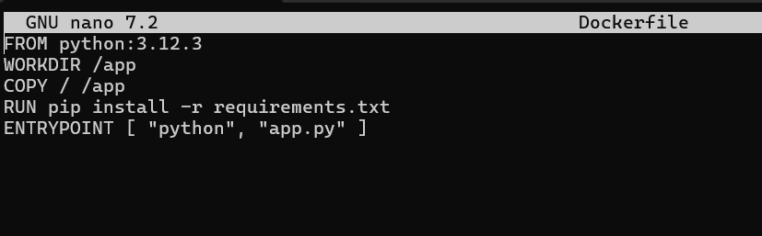

1. Запустим сборку образа:

docker build -t flask .

При выполнении приведенной выше команды убедитесь, что вы находитесь в каталоге app, т.к. символ . означает, что *каталог сборки* находится в текущем каталоге. По умолчанию docker ищет файл с именем "Dockerfile" в каталоге сборки, но можно указать и другой путь (опция --file), при этом сама сборка будет происходить относительно каталога сборки. Т.е. где бы не находился "Dockerfile", все пути прописанные в нём будут рассчитываться исходя из расположения каталога сборки.

Флаг -t с параметром flask означает, что у созданного образа будет имя flask (при желании можно добавить тег, например для указания версии образа: flask:1.0. Тег по умолчанию latest).  
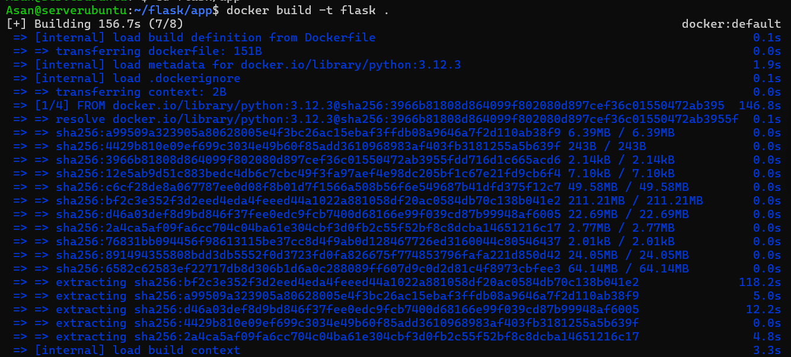

1. После того, как сборка завершилась проверьте список образов. В нём должен появится наш образ flask:latest.  
   Может быть, что процесс сборки будет прерван из-за ошибки, и в списке появятся ещё несколько "не доделанных" образов с именем "<none>". В этом случае их следует удалить используя команду: docker rmi с указанием IMAGE ID удаляемого образа (возможно потребуется добавить ключ -f).  
   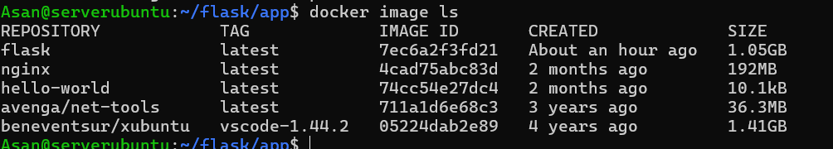
2. Проверьте, что приложение работает корректно (через браузер или curl), затем остановите его:

docker run --rm -p 80:5000 flask  
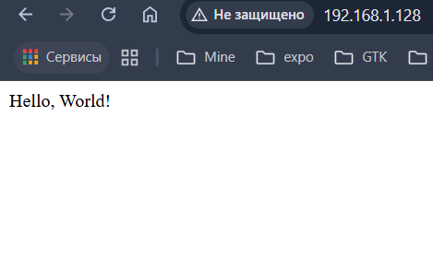

1. Определите размер образа flask используя docker image ls.  
   Святая корова, он тяжелый! Что-то около 1 ГБ для python, работающего с приложением Flask? Давайте изменим это.

У нас есть 2 основных способа уменьшения веса образа:

* + Не копировать в образ лишних файлов;
  + Использовать более легковесный базовый образ.  
    

1. Для начала избавимся о лишних файлов.

Запустите новый контейнер, а затем посмотрите что у него внутри:

docker run -d --rm --name=app flask

docker exec app ls -al

Как видно, кроме интересующих нас файлов в контейнер попал сам Dockerfile и каталог с виртуальным окружением (он нам тоже не нужен, т.к. контейнер сам по себе "виртуальное окружение"). Это произошло, потому-что в мы сказали команде COPY копировать всё содержимое каталога сборки.

Обратите внимание, что команда ls вывела содержимое каталога "/app", а не домашнего каталога пользователя root (как происходит при обычном входе). Это произошло по тому, что в Dockerfile мы назначили этот каталог рабочим (WORKDIR /app), т.е. при входе в контейнер мы вначале попадаем в рабочий каталог.  
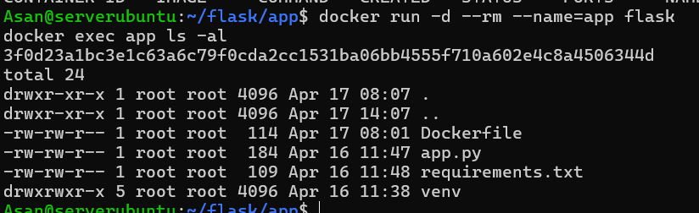

1. Оценим сколько места занимают эти файлы:

docker exec app du -ha --max-depth=1

Здесь мы просим контейнер запустить команду du (disk usage) с параметром -a чтобы показать информацию и для файлов тоже; -h чтобы показать размер в читабельном виде, а не в виде байт и параметре --max-depth=1 чтобы ограничить вывод только первым уровнем вложенности.  
Как видно из вывода лишние файлы занимают почти 22 МБ.  


1. Чтобы эти мусорные файлы не попали в образ при сборке можно поступить двумя способами:

* Во-первых, мы можем изменить Dockerfile и скопировать не все файлы из директории app, а только те, которые нужны, т.е:
* COPY requirements.txt /app

COPY app.py /app

У нас очень маленькое приложение, и оно простое, но для больших проектов это может занять довольно много строк.

* 2-й вариант: Docker предоставляет нам возможность добавить файл ".dockerignore", который работает как файл ".gitignore" для git. Когда Docker запустит COPY / /app при создании образа он проигнорирует файлы и каталоги перечисленные в ".dockerignore" и сам ".dockerignore" тоже.  
  

1. Создайте в каталоге app файл ".dockerignore" содержащий:

venv/

Dockerfile  
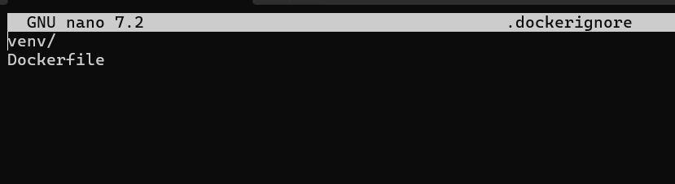

1. Пересоберите образ командой docker build, но назовите его flask:clean.  
   Здесь clean - это тег. Просто, чтобы иметь возможность отличить новый образ от старого. Если тег не указать, то будет установлено значение по умолчанию latest и новый образ затрёт старый.  
   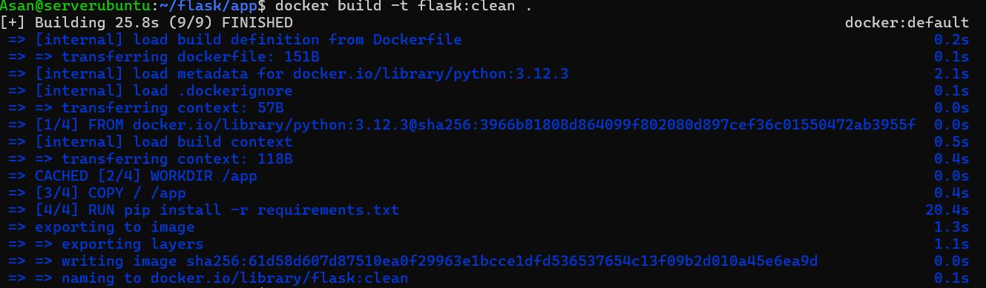
2. Проверьте список образов и сравните размеры clean и latest.

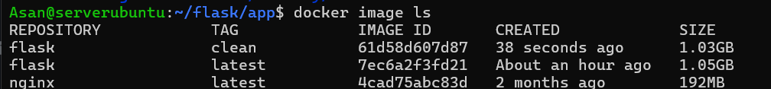

1. Теперь когда "мусора" в образе нет подумаем о замене базового образа для контейнера.  
   В качестве базового образа мы использовали образ "python:3.12.3" построенный на ubuntu. То есть полновесная ubuntu! Чтобы просто запустить Flask-приложение!! Есть много функций ubuntu, которые нам не нужны. Возможно, нам удастся найти более легкий дистрибутив Linux для запуска нашего приложения. Один из самых популярных - alpine. При этом, нам даже не придётся выполнять установку интерпретатора самостоятельно, в реестре python на DockerHub есть [python:3.12.3-alpine](https://hub.docker.com/layers/library/python/3.12.3-alpine/images/sha256-dc205bd3a2ca89719afcff345716f83ac75cb5cfd6f9ec7e062ea837f676ceae).  
   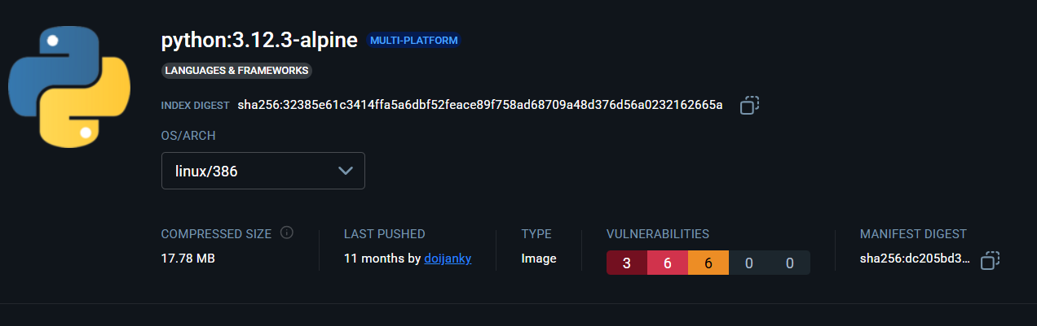
2. Откройте Dockerfile и замените первую строку на:

FROM python:3.12.3-alpine  
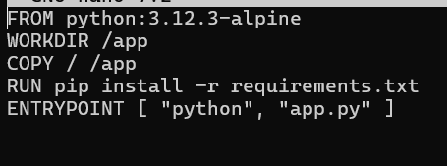

Пересоберите образ командой docker build и назовите его flask:alpine.

1. Посмотрите список образов.  
   Новый образ должен весить что-то около 67 МБ. Всё еще немного великовато, но пока на этом остановимся.  
   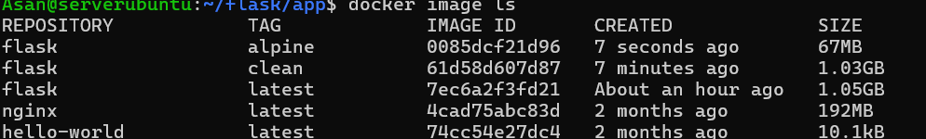
2. Удалите образы flask c тегами latest, clean.  
   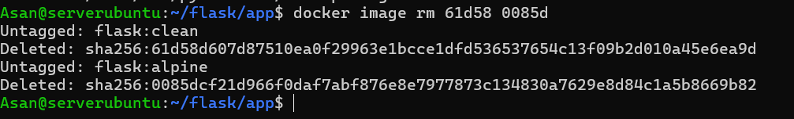
3. Как упоминалось выше, если мы сейчас попробуем выполнить docker run flask, то получим ошибку, т.к. у нас нет образа flask:latest и с dockerhub его тоже скачать не получается. Следовательно, во всех командах придётся писать flask:alpine, что не всегда удобно. Исправим это.  
   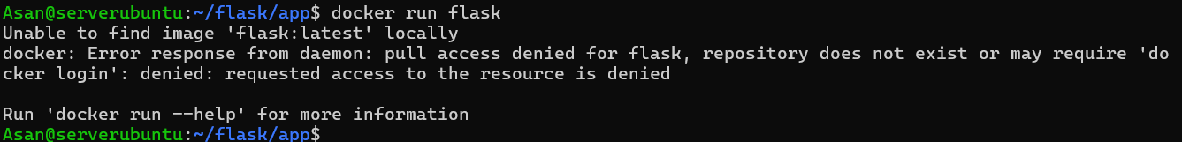
4. Выполните команды:

docker image tag flask:alpine flask:latest

docker image tag flask:alpine my\_app:latest

docker image ls

и обратите внимание на IMAGE ID  
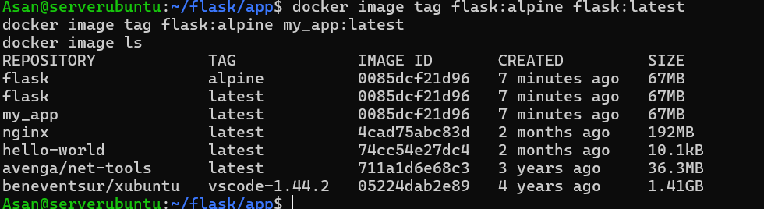

Предыдущей командой мы добавили 2 других имени для образа с нашим приложением.

1. Удалите my\_app:latest и flask:alpine командой docker rmi. При этом удалятся только имена, а сам образ останется под именем flask:latest.

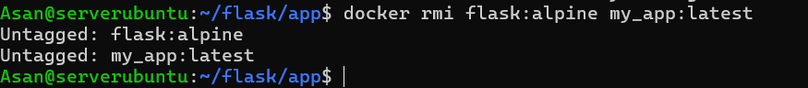

1. Запустите новый контейнер в фоновом режиме:

docker run -d --name=flask\_base flask  


Установим в этом контейнере модуль для работы с mysql - "mysql-connector-python":

docker exec flask\_base pip install mysql-connector-python

1. Откройте локальный файл "app.py" и замените его содержимое на:

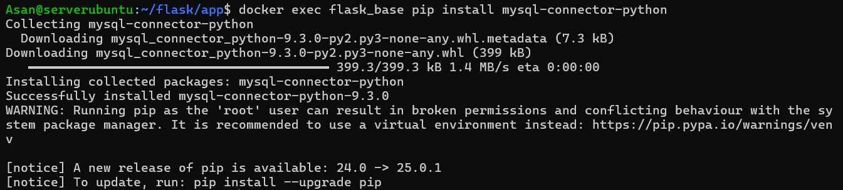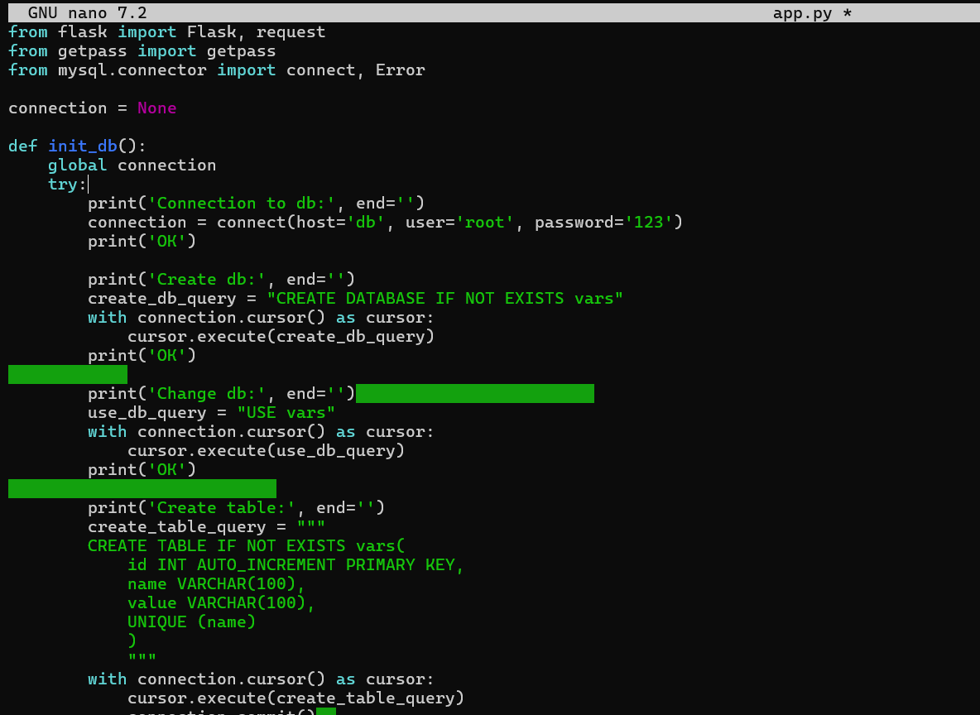

1. Остановите контейнер "flask\_base", а затем скопируйте локальный файл app.py в контейнер при помощи команды:

docker cp app.py flask\_base:/app/app.py  


1. Мы изменили в контейнере всё, что хотели, теперь из него можно сделать образ (ну или просто запустить (docker start))

docker commit flask\_base var\_keeper:latest

Первый аргумент имя или id *контейнера*, второй аргумент имя и тег итогового *образа*.  


1. Убедитесь, что новый образ появился в списке.  
   
2. Теперь проверим работоспособность получившегося образа, но для этого нам понадобиться контейнер с базой данный mysql. Разумеется на DockerHub такой [есть](https://hub.docker.com/_/mysql).  
   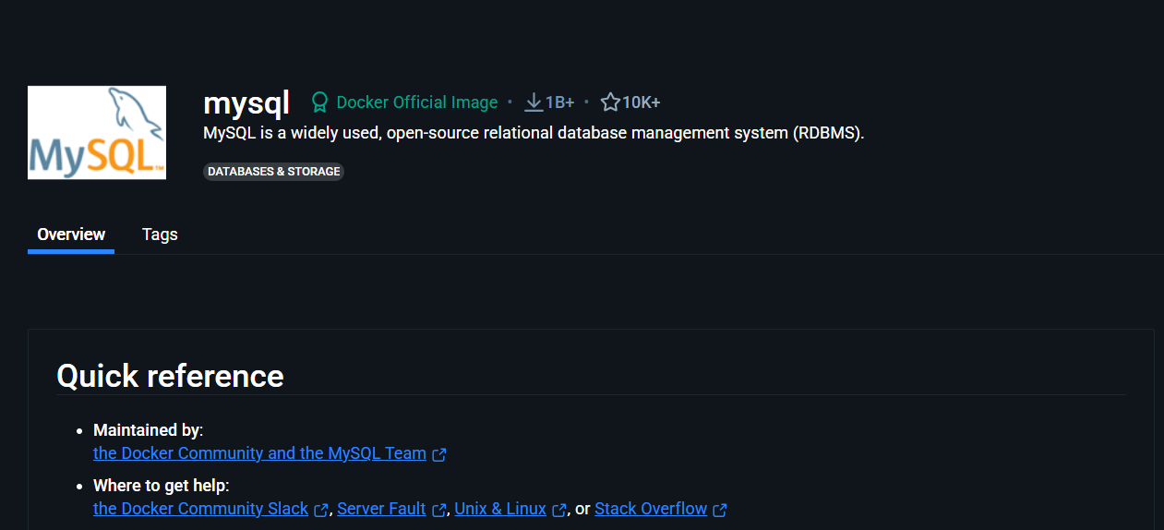
3. Создайте сеть под названием "net", а затем запустите контейнер с mysql как указано на странице образа:

docker run -d --name=db --network=net -v vars:/var/lib/mysql -e MYSQL\_ROOT\_PASSWORD=123 mysql

Здесь мы создаём новый mysql контейнер с сервером БД и запускаем его в фоновом режиме; имя контейнера db; контейнер подключён к сети net (и доступен там по доменному имени db); кроме того, мы создаём и монтируем новый том vars к каталогу /var/lib/mysql в контейнере (чтобы хранить базу на хост машине); пароль пользователя root установлен в 123 через переменную среды MYSQL\_ROOT\_PASSWORD.  
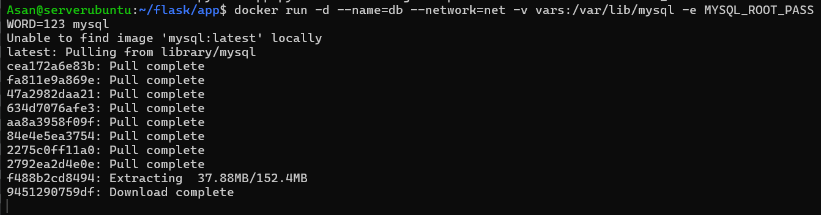

1. Теперь (через пару минут, чтобы база успела запуститься) запустите контейнер из образа var\_keeper:latest

docker run -d --name=keeper --network=net -p 80:5000 var\_keeper

В коде есть отладочные принты, но контейнер в фоновом режиме не выводит информацию на экран. Чтобы её посмотреть выполните команду docker logs keeper.  
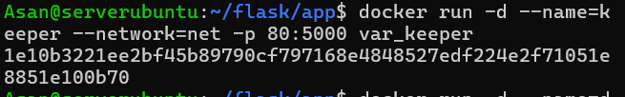

1. Проверьте работоспособность контейнера при помощи браузера. При отправке приложению POST запроса на роут /var/<имя переменной> значение должно добавляться в базу данных, а при отправке GET запроса - извлекаться из базы и выводится на экран.  
   Для отправки POST запроса можно ввести в браузере в строку адреса:

data:text/html,<form action=http://{ip\_виртуальной\_машины}:80/var/a method=post><input name=value></form>

и нажать Enter. На экране появится поле ввода. Введённое значение будет отправлено на /var/a и сервер запомнит новую переменную a.  
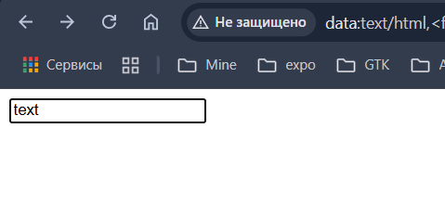

1. Затем отправьте GET запрос (просто перейдите по http://{ip\_виртуальной\_машины}/var/a) в браузере должно появиться то значение, которое вы вводили ранее.  
   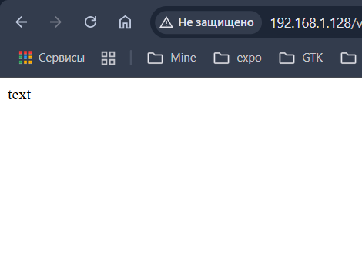
2. Остановите и удалите все контейнеры.

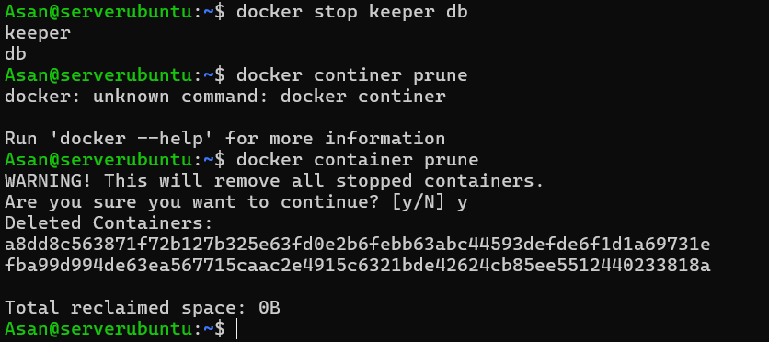

1. Создайте в домашнем каталоге вашего пользователя каталог "go" и в нём:
   1. файл "go.mod" содержащий:

module hello

go 1.23.2

* 1. файл "main.go" содержащий:

package main

import "fmt"

func main() {

fmt.Println("Hello, world!")

}

* 1. файл "Dockerfile" содержащий:

FROM golang:1.23.2

WORKDIR /app

COPY go.mod main.go /app

RUN go build -o /app/hello ./main.go

ENTRYPOINT ["/app/hello"]  
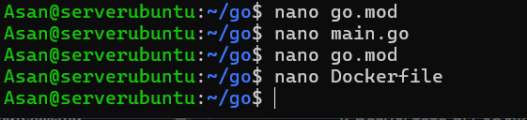

1. Используя Dockerfile соберите образ с именем "hello" и тегом по умолчанию.  
   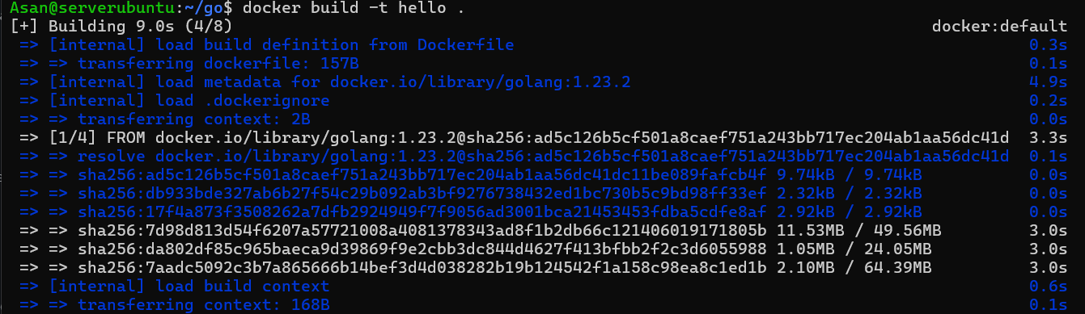
2. Проверьте работоспособность приложения запустив контейнер из образа "hello".  
   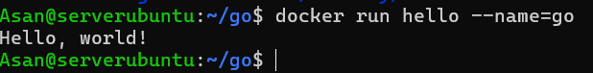  
   В результате вы должны получить сообщение "Hello, world!" на экране.
3. Посмотрите размер образа "hello".  
   Как видно, размер образа почти 900 Мб.



1. Измените "Dockerfile" следующим образом:

ENTRYPOINT ["/hello"]

Как видно, здесь описана сборка сразу двух образов (можно и больше). Из них останется только последний, а первый будет удалён как промежуточный этап. При необходимости, можно остановить процесс сборки на любом из перечисленных образов указав нужный образ через опцию --target: docker build --target build -t hello .

В строке FROM golang:1.23.2 AS build мы назначаем образу псевдоним "build", для удобства. Без псевдонима, к нему можно будет обратиться по номеру (начиная с нуля). Этот образ по сути нужен, только чтобы скомпилировать программу.

После сборки первого образа, начинается сборка второго. Т.к. для запуска go-приложения нам ничего не нужно, мы используем пустой образ как базовый FROM scratch. Второй строкой мы копируем программу hello из каталога "/app" используя как источник образ build в корень текущего образа. Третьей строкой говорим, что после старта контейнера необходимо запустить программу hello.

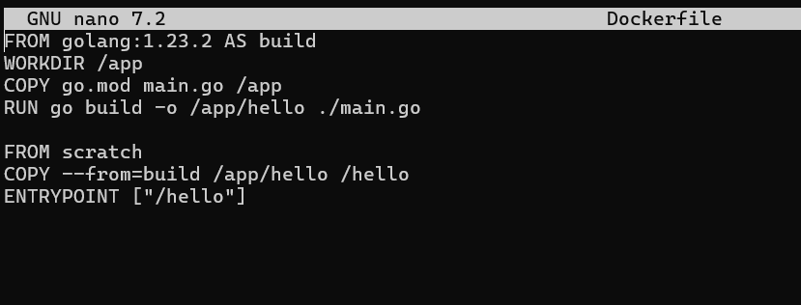

1. 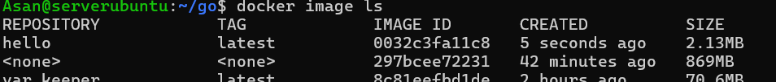
2. Зарегистрируетесь на [https://hub.docker.com](https://hub.docker.com/) и зайдите под своей учёткой (возможно понадобится VPN).  
   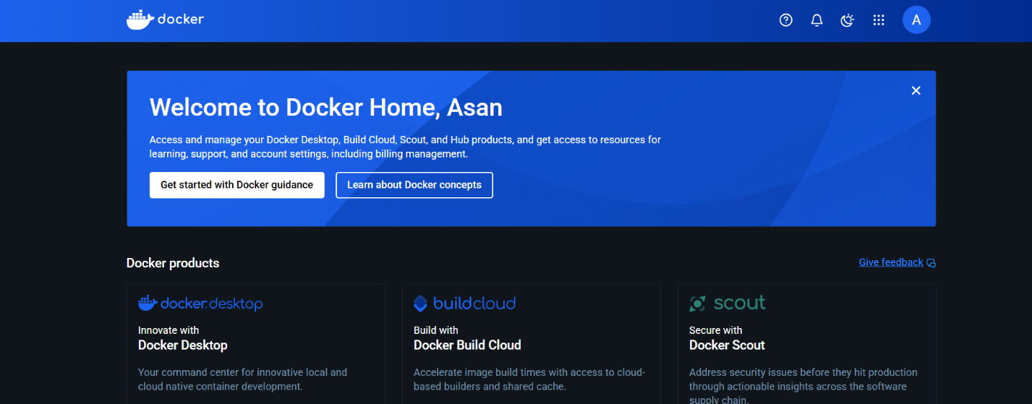
3. Нажмите кнопку "Create repository" и в качестве имени укажите "var\_keeper".  
   
4. Перейдите на страницу <https://app.docker.com/settings> и в разделе "Personal access token" создайте токен для входа с правами "Read & Write".  
   Этот токен показывается один раз, поэтому сохраните его на будущее.  
   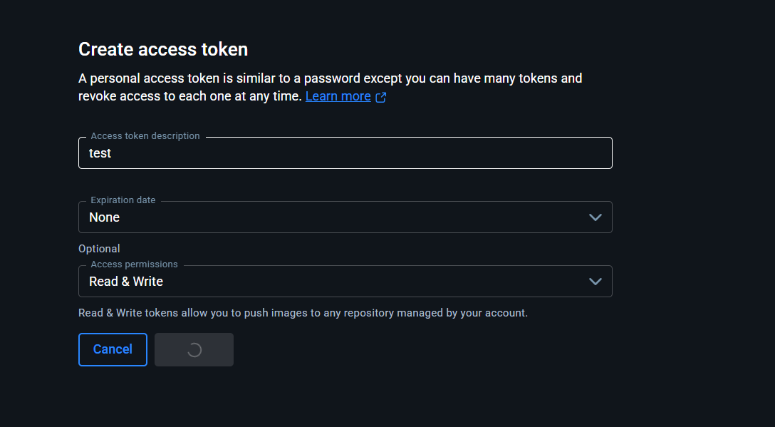
5. Перейдите в терминал и введите команду:

docker login  
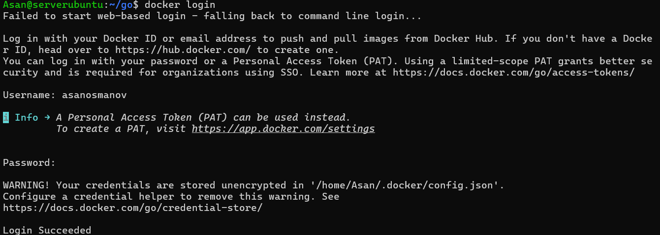

Введите имя пользователя и токен (вместо пароля) от DockerHub. Для этого VPN пока не требуют.

1. Добавьте образу var\_keeper ещё одно имя <имя пользователя DockerHub>/var\_keeper. В моём случае так:

docker tag var\_keeper:latest vladimirchabanov/var\_keeper:latest  


Как обычно latest можно не указывать. Новое имя и тег могут быть любыми.

1. Отправьте образ на DockerHub командой docker push. В моём случае так:

docker push vladimirchabanov/var\_keeper

Теперь ваш образ доступен где угодно по имени репозитория. Т.е. его можно указывать в Dockerfile, docker run, docker push и т.д.  
Например в моём случае: docker run vladimirchabanov/var\_keeper.  
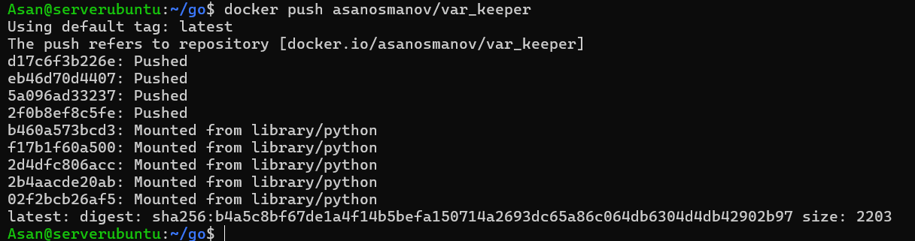

1. Убедитесь, что образ появился в вашем репозитории "var\_keeper" на DockerHub.

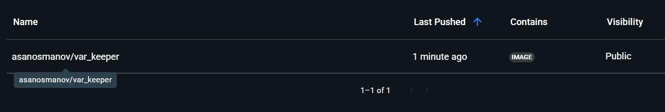

1. Чтобы запустить локальную версию репозитория, выполните следующую команду:

docker run -d -p 5000:5000 --restart always --name registry registry:2

Здесь мы используем [официальный образа](https://hub.docker.com/_/registry) репозитория. Опция --restart со значением always указывает docker-демону, что контейнер нужно автоматически запускать в случае, если он упадёт или например компьютер будет перезагружен.  
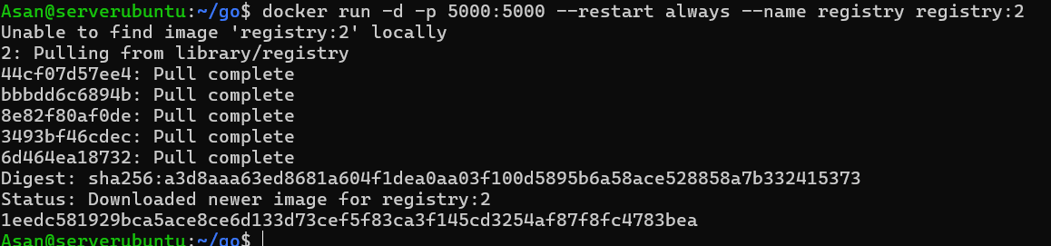

1. Для локального репозитория нет стандартного графического интерфейса, поэтому, чтобы проверить список образов в нём введите команду:

curl http://localhost:5000/v2/\_catalog

В результате вы получите ответ в формате json, с пустым списком репозиториев.  
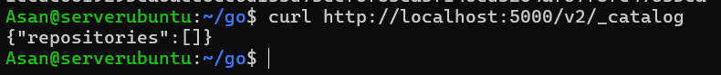

1. Добавьте образу var\_keeper ещё одно имя:

docker tag var\_keeper:latest localhost:5000/var\_keeper:latest  


1. Загрузите образ в локальный репозиторий и проверьте информацию о нём:

docker push localhost:5000/var\_keeper:latest

curl http://localhost:5000/v2/\_catalog

curl http://localhost:5000/v2/var\_keeper/tags/list

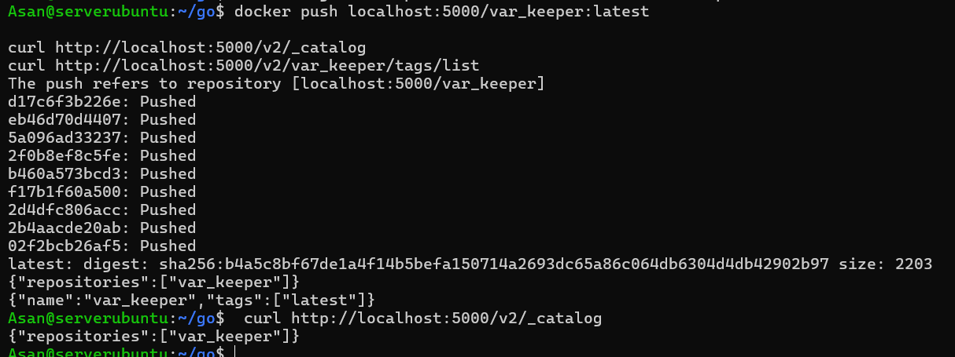

1. Удалите все образы (кроме nginx) и все контейнеры которые у вас могли остаться с прошлой работы.  
   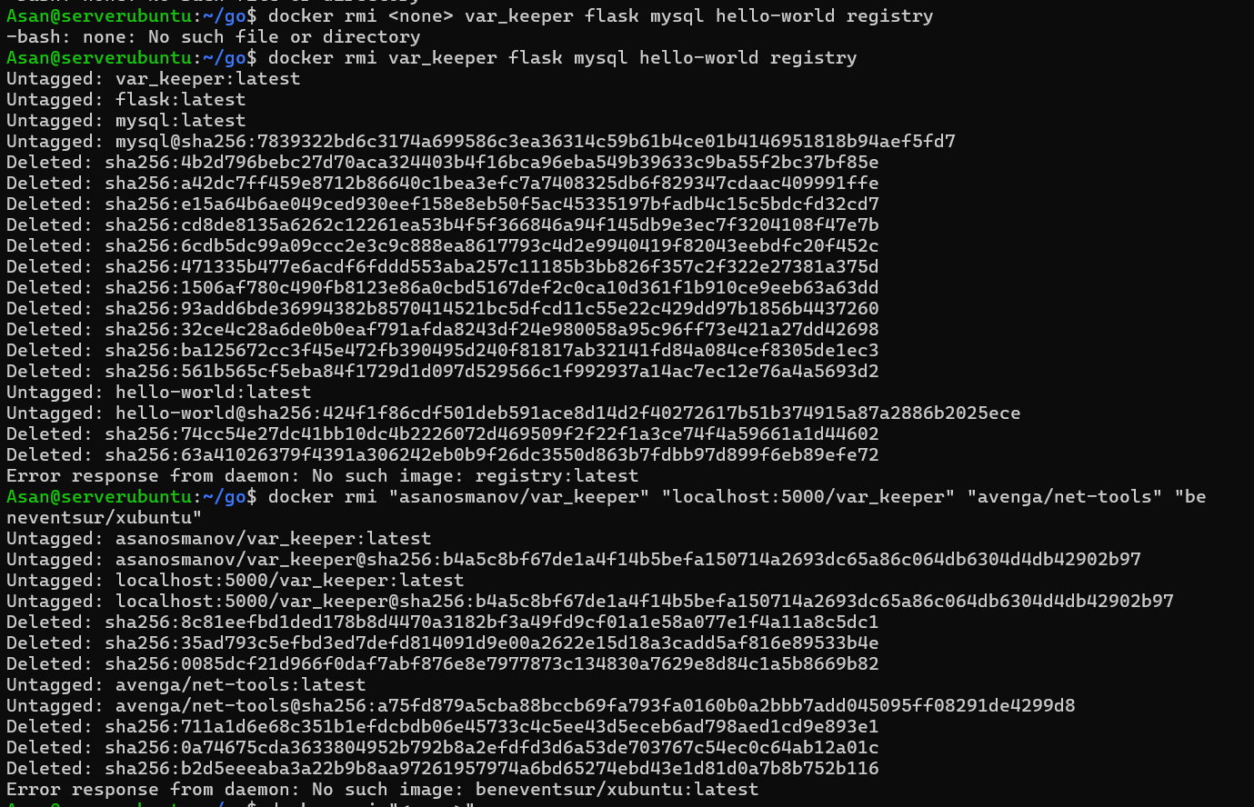
2. Выполните команду:

docker compose --help

Изучите список команд и опций доступных для управления docker compose. Для каждой команды из списка тоже можно вызвать справку, чтобы уточнить уже её список подкоманд и опций. Большинство команд docker compose аналогичны командам docker, но вместо *имени контейнера* в них нужно использовать *имя сервиса*.  
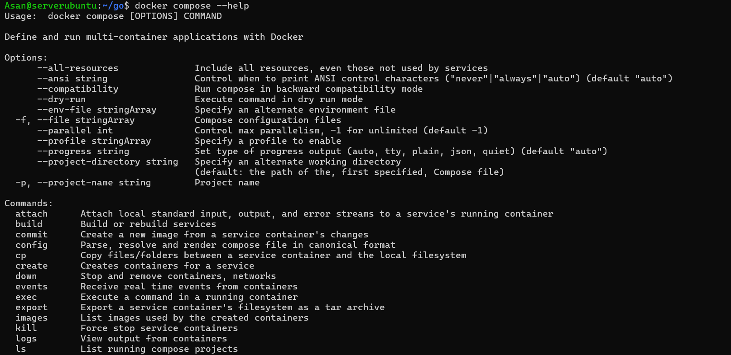

1. Изучите структуру формата [yaml](https://learnxinyminutes.com/docs/ru-ru/yaml-ru/);  
   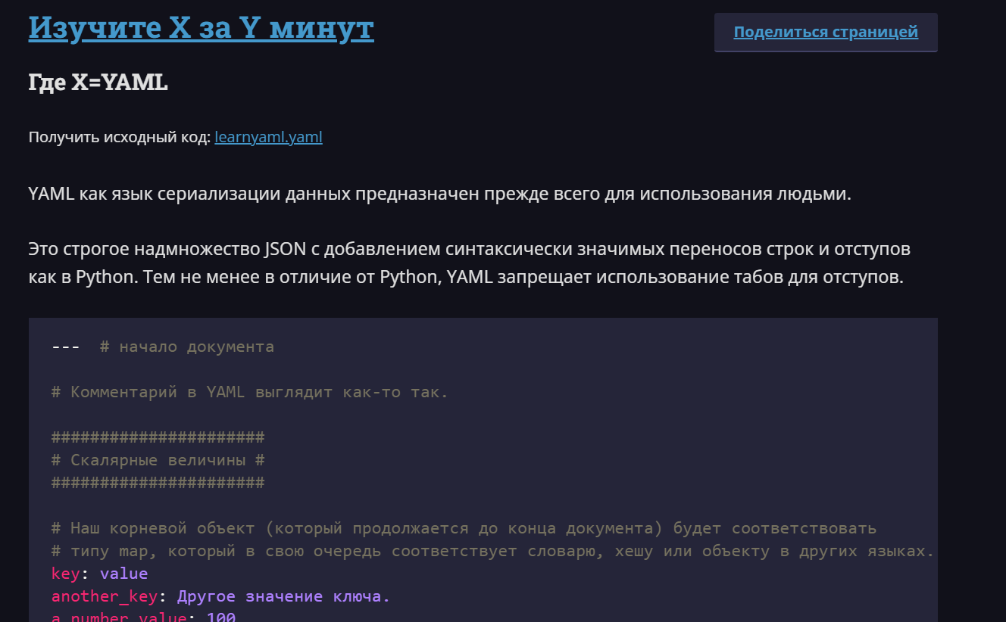
2. В домашнем каталоге создайте каталог "compose" и перейдите в него;  
   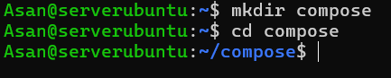
3. Создайте файл "compose.yaml" содержащий:  
   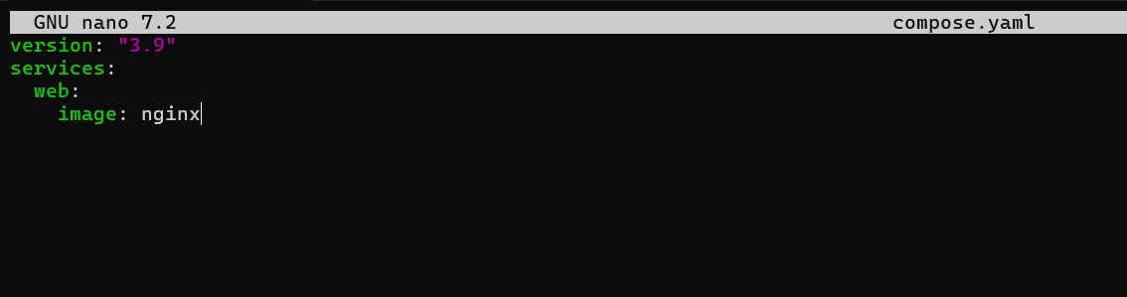

Здесь указаны 2 ключа верхнего уровня version и services:

* + Ключ [version](https://docs.docker.com/compose/compose-file/04-version-and-name/) указывает, версию спецификации compose-файла. В разных версиях может меняться список доступных ключей, их название или список параметров. Этот ключ рекомендует compose выбрать указанную версию, но не принуждает к этому.  
    На данный момент считается **опциональным**, поэтому в дальнейшем мы не будем его указывать.
  + Ключ [services](https://docs.docker.com/compose/compose-file/05-services/) - это раздел который содержит описание сервисов. Каждый сервис - это один контейнер. В данном примере присутствует только один сервис который назван "web".  
    Ключ services является **обязательным**.
  + Параметры сервиса "web" тоже представлены в виде набора ключей (здесь только один): image - базовый образ для контейнера.

В этом файле описаны действия аналогичное консольной команде:

docker run nginx

1. Запустите приложение командой:

docker compose up  
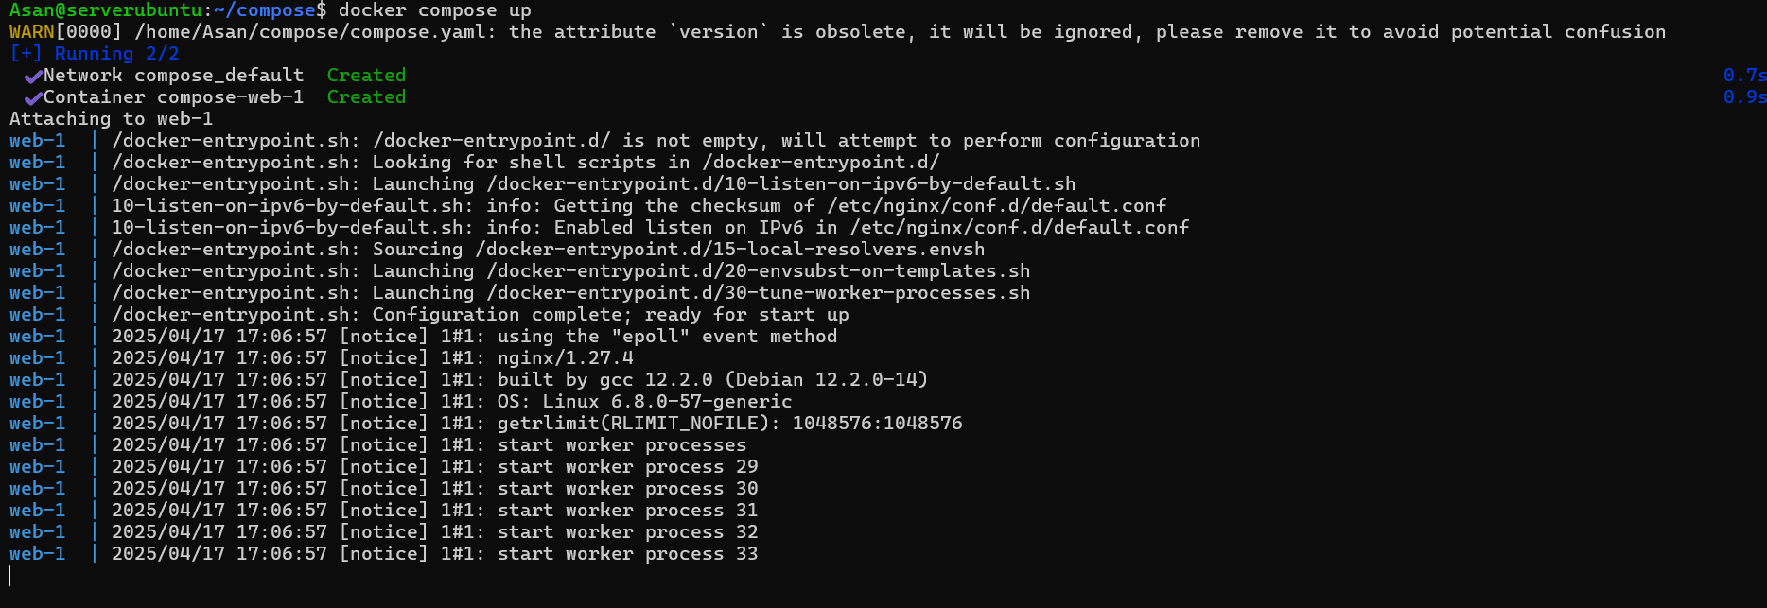

В данном случае compose будет искать в текущем каталоге файл с именем: "compose.yaml" (предпочтительно) или "compose.yml" или "docker-compose.yaml" или "docker-compose.yml, после чего запустит приложение. Перед запуском compose проверит наличие всех образов и, при необходимости, скачает их, затем создаст необходимые сети и тома, а затем выполнит docker run для каждого контейнера указанного в разделе services.

1. В данном случае мы запустили сервис "web" в attached mode, поэтому он захватил ввод и вывод нашего терминала.  
   Остановите контейнер Ctrl+C и посмотрите список всех контейнеров docker ps -a. Как видно в списке присутствует один контейнер построенный на базе образа nginx.  
   
2. Выполните команду:

docker compose down

Эта команда остановит приложение (у нас оно уже остановлено) и удалит всё что было ранее создано compose кроме томов.  
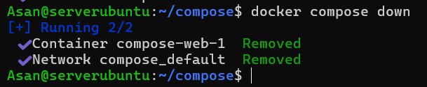

1. Проверьте, что теперь список контейнеров пуст.  
   
2. Модифицируйте "compose.yaml" следующим образом:  
   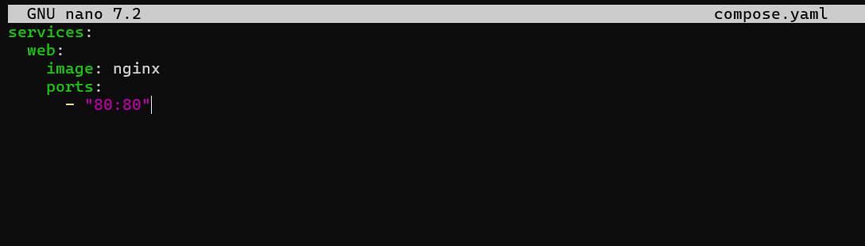

и запустите приложение командой:

docker compose up -d

Здесь мы добавили ещё один ключ в список параметров контейнера - это ключ ports. Это массив пробрасываемых портов.  
Опция -d в команде запуска приложения говорит, что контейнеры нужно запустить в detached mode. Т.е. то что мы сделали аналогично консольной команде:

docker run -d -p 80:80 nginx

1. Перейдите в браузер в основной ОС и введите в строку адреса ip виртуальной машины. Вы должны увидеть приветственную страницу от nginx.  
   
2. Остановите приложение командой:

docker compose stop

Эта команда выполнит stop для всех конвейеров приложения, но НЕ удали их, сети и остальное.  
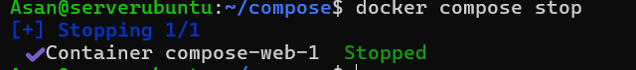

1. Запустите приложение командой:

docker compose start

Эта команда выполнит start для всех контейнеров приложения. Убедитесь, что через браузер по прежнему можно получить ответ от nginx.  
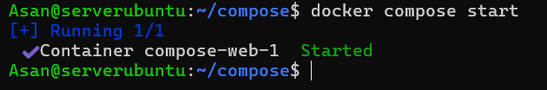

1. Остановите приложение при помощи команды:

docker compose down  


1. Модифицируйте "compose.yaml" следующим образом:

Здесь, у сервиса "web", добавлено два новых ключа:

* + [container\_name](https://docs.docker.com/compose/compose-file/05-services/#container_name) - который устанавливает для контейнера созданного сервисом "web" имя "web". По умолчанию имя контейнера генерируется compose на основании имени текущего каталога, имени сервиса и цифры, чтобы предотвратить конфликт имён;
  + [volumes](https://docs.docker.com/compose/compose-file/05-services/#volumes) - массив томов и каталогов которые будут подмонтированы к контейнеру. В данном случае мы монтируем локальный каталог "content" из текущего каталога (будет создан автоматически) в "/usr/share/nginx/html" внутри контейнера.

Файл аналогичен консольной команде:  
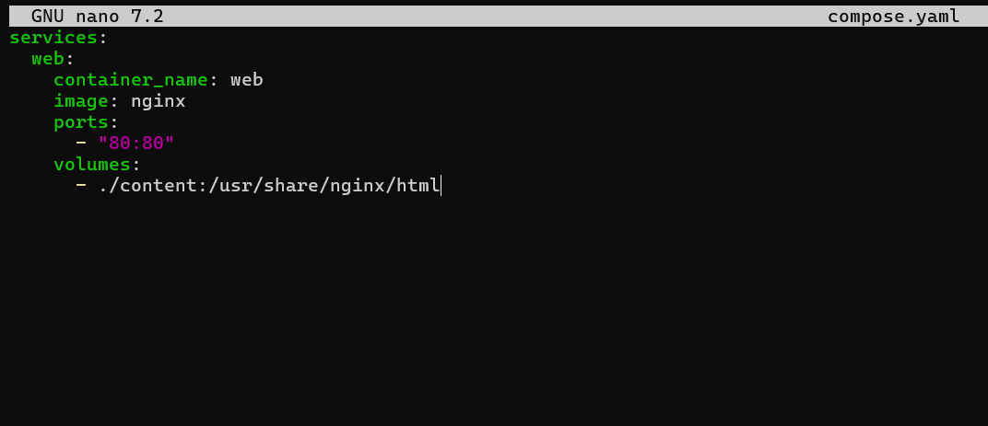

docker run -d --name=web -v ./content:/usr/share/nginx/html -p 80:80 nginx

1. Запустите приложение и проверьте, что контейнеру присвоено имя "web" и в текущем каталоге появился каталог "content".  
   
2. Как и ожидалось каталог пустой и принадлежит root. Поменяйте владельца каталога на своего пользователя и создайте в нём файл "index.html" содержащий:

<h1>Hello from compose</h1>

Перейдите в браузер и проверьте какую страницу теперь присылает nginx.  
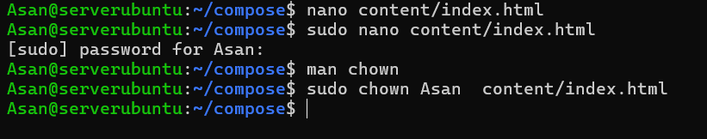

1. Остановите приложение (down) и убедитесь, что каталог "content" по прежнему существует.  
   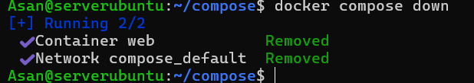
2. Модифицируйте "compose.yaml" следующим образом:

data:

Здесь в разделе volumes сервиса "web" теперь монтируется том "data". Т.к. тома можно создавать с различными настройками, поэтому у нас добавился ключ *верхнего* уровня [volumes](https://docs.docker.com/compose/compose-file/07-volumes/) создающий раздел в котором нужно перечислить тома используемые сервисами.  
В этом примере мы создаём том "data" со стандартными настройками, поэтому он указан без параметров (двоеточие в конце - не опечатка).  
Файл аналогичен консольным командам:

docker volume create data

docker run -d --name=web -v data:/usr/share/nginx/html -p 80:80 nginx  
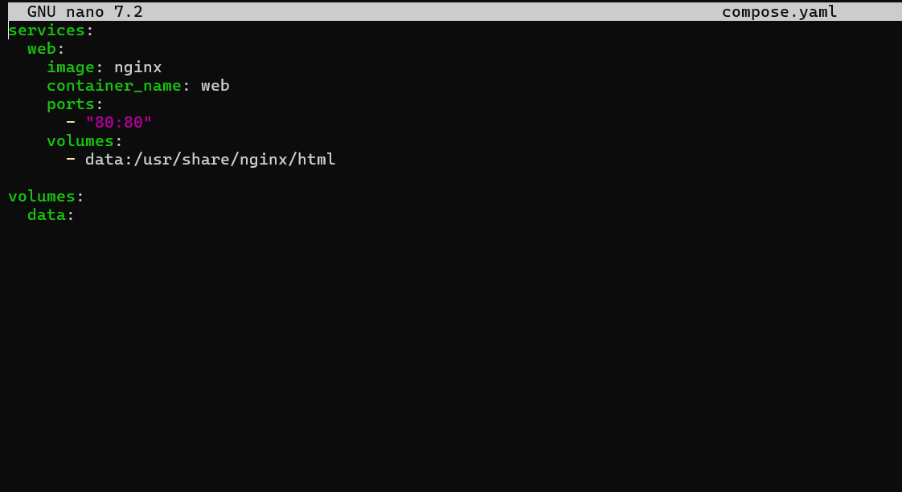

1. Запустите приложение и проверьте список томов.  
   Как видно там появился том, название которого состоит из названия текущего каталога и названия тома в yaml файле.  
   Если том с таким именем уже существует и он создан не compose, то вы получите предупреждение. Чтобы намеренно использовать существующий том, нужно создавать его таким образом:

Т.к. указано external: true, то compose будет искать существующий том ровно с именем "data" и если не найдёт, то приложение не запустится.  
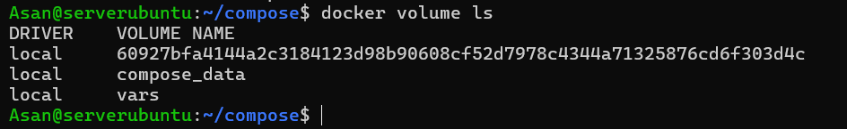

1. Остановите приложение и убедитесь, что том по прежнему существует.

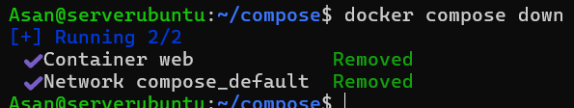

1. Модифицируйте "compose.yaml" следующим образом:

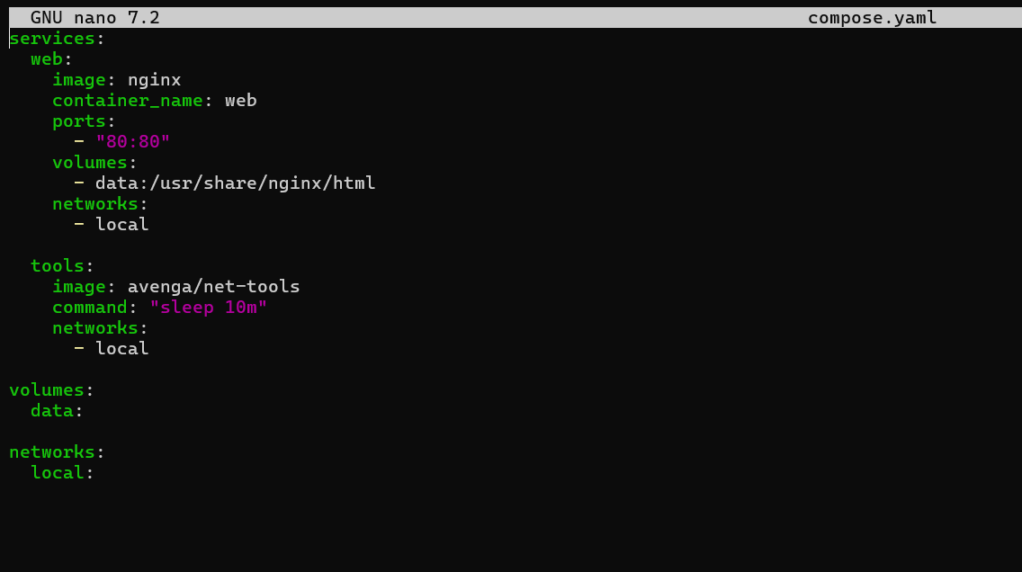

Теперь приложение состоит из двух сервисов: "web" и "tools". В параметрах сервиса "web" появился новый ключ [networks](https://docs.docker.com/compose/compose-file/05-services/" \l "networks) в котором нужно перечислить все сети к которым должен быть подключён контейнер. Т.к. сети могут быть созданы с разными настройками, поэтому у нас добавился ключ *верхнего* уровня [networks](https://docs.docker.com/compose/compose-file/06-networks/) создающий раздел в котором нужно перечислить сети используемые сервисами.

Второй сервис "tools" основан на образе "avenga/net-tools" и подключается к той же сети, что и сервис "web". Кроме того у "tools" присутствует ключ [command](https://docs.docker.com/compose/compose-file/05-services/" \l "command) который используется для указания какую команду нужно выполнить после старта контейнера. В нашем случае указана команда "sleep 10m", это нужно для того, чтобы контейнер не закрывался сразу после старта и мы успели в нём поработать.  
Файл аналогичен консольным командам:

docker volume create data

docker network create local

docker run -d --network=local --name=web -v data:/usr/share/nginx/html -p 80:80 nginx

docker run -d --network=local avenga/net-tools sleep 10m

1. Запустите приложение и посмотрите список сетей.  
   Как видно там появилась сеть, название которой состоит из названия текущего каталога и названия сети в yaml файле.  
   Для подключения к существующей сети также как и для тома используйте ключ external: true.  
   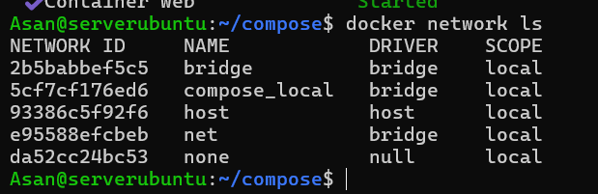
2. Выполните команду:

docker network inspect compose\_local

и найдите ip адрес контейнера "web".  
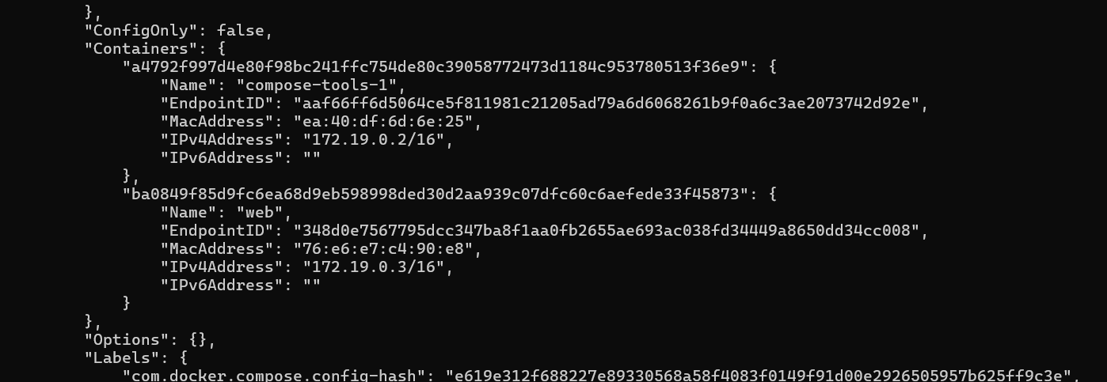

1. Выполните команду:

docker compose exec tools curl {ip\_контейнера\_web}

Здесь мы используем команду docker compose exec при помощи которой запускаем команду curl {ip\_контейнера\_web} внутри сервиса tools.  
Как результат вы должны получить приветствие от nginx, что доказывает, что контейнеры подключены к одной сети.  
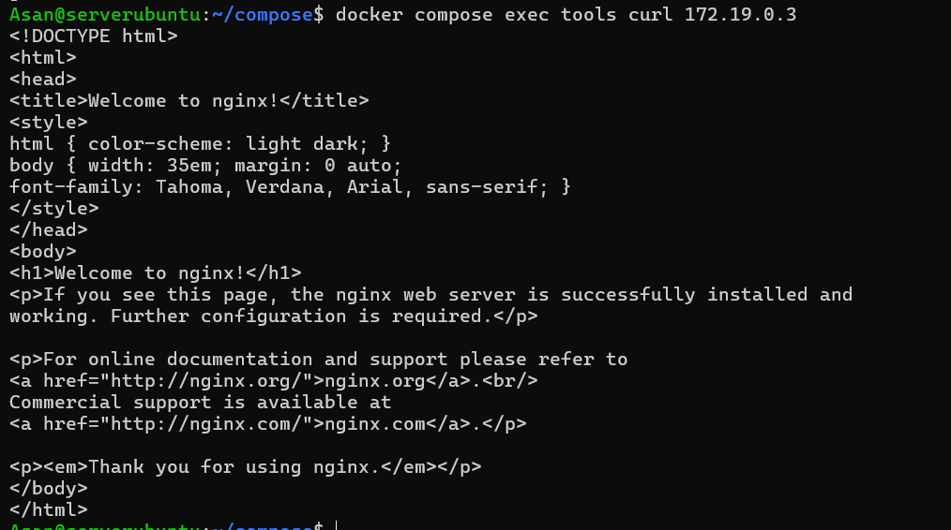

1. Остановите приложение и проверьте, что сети "compose\_local" больше нет в списке.  
   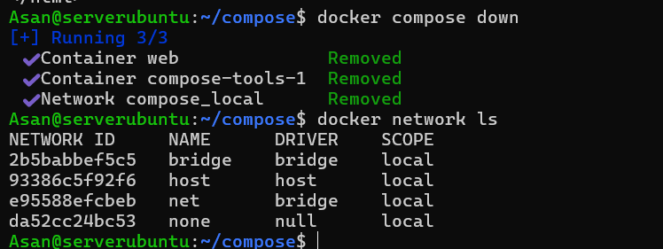
2. В прошлой работе вы создавали приложение "var\_keeper" и загружали его на свой аккаунт в DockerHub. Используем этот образ и развернём приложение на локальной машине при помощи compose.  
   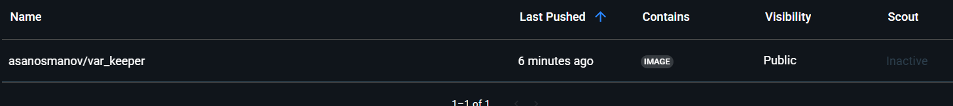
3. Модифицируйте "compose.yaml" следующим образом:

net:

Как видно, здесь создаются два сервиса "keeper" и "db", том "vars" и сеть "net". Из новых ключей здесь добавился ключ [environment](https://docs.docker.com/compose/compose-file/05-services/" \l "environment), который позволяет определить набор переменных окружения которые будут доступны в контейнере.  
Файл аналогичен консольным командам:

docker volume cleate vars

docker network cleate net

docker run -d --network=net -p 80:5000 {ваш\_логин}/var\_keeper

docker run -d --network=net -v vars:/var/lib/mysql -e MYSQL\_ROOT\_PASSWORD=123 mysql  
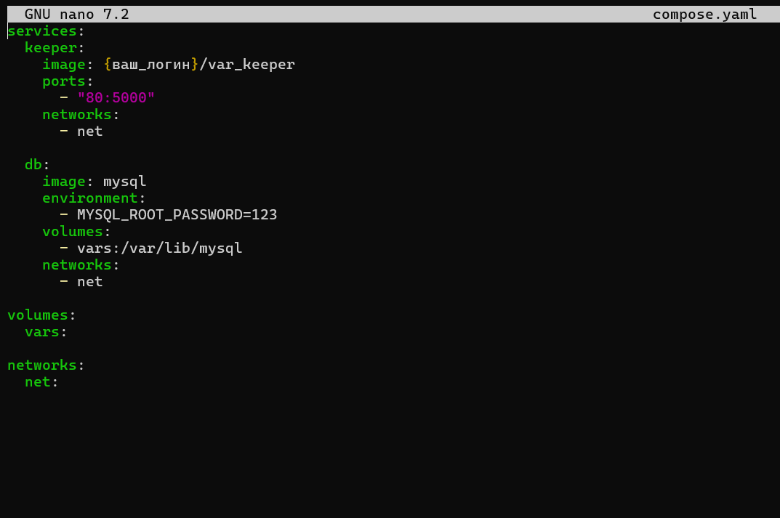

1. Запустите приложение и проверьте его работоспособность при помощи браузера. Чтобы послать POST-запрос сервису "keeper" введите в строке адреса:  
   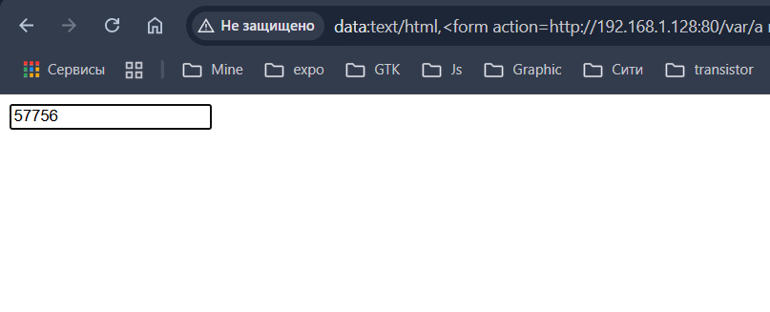

data:text/html,<form action=http://{ip\_виртуальной\_машины}:80/var/a method=post><input name=value></form>

На экране появится поле ввода. Введённое значение будет отправлено на /var/a и приложение должно запомнить новую переменную a.

1. В результате вы должны получить ошибку. Воспользуйтесь командой:

docker compose logs

Здесь вы увидите вывод *всех* контейнеров приложения, а если добавить имя сервиса, то только логи указанного контейнера.  
Пролистав логи в начало вы найдёте сообщение о том, что не удалось подключится к базе данных. Всё нормально, контейнер с базой данных в полном порядке, просто compose запускает все контейнеры асинхронно и контейнер с базой данных не успел запуститься вовремя.  
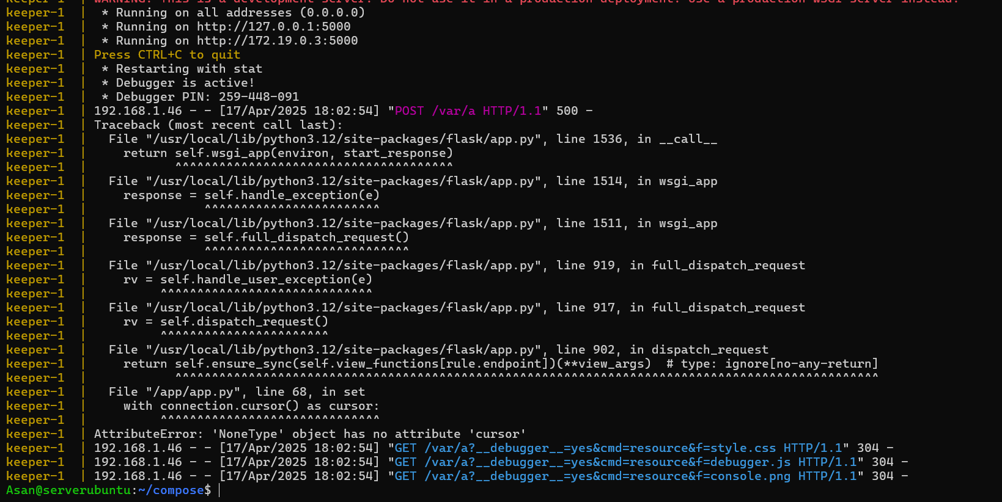

1. Приложение не работает, поэтому остановите его.

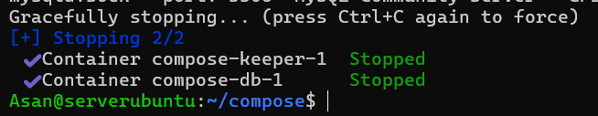

1. Чтобы указать порядок запуска сервисов в compose есть специальный ключ [depends\_on](https://docs.docker.com/compose/compose-file/05-services/" \l "depends_on), который позволяет указать список сервисов, которые должны быть запущены перед текущим.  
   Модифицируйте "compose.yaml" следующим образом:

Файл аналогичен консольным командам (база данных теперь запускается первой):

docker volume cleate vars

docker network cleate net

docker run -d --network=net -v vars:/var/lib/mysql -e MYSQL\_ROOT\_PASSWORD=123 mysql

docker run -d --network=net -p 80:5000 {ваш\_логин}/var\_keeper  
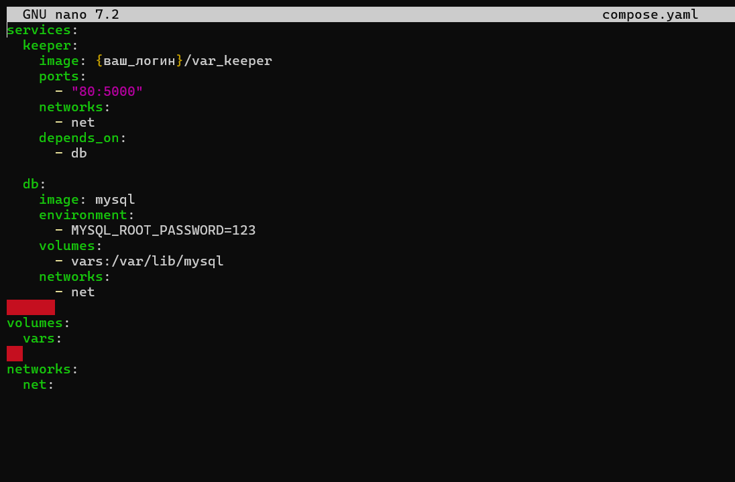

1. Запустите приложение и сразу проверьте логи.  
   Как вы обнаружите, логи контейнера с базой данных теперь в начале, но ошибка подключения всё равно сохранилась. Всё нормально depends\_on отработал как положено, просто он гарантирует порядок запуска контейнеров, но не может проконтролировать готовность того, что внутри. Т.к. запуск базы данных - это довольно долгая процедура, то контейнер "keeper" успевает обогнать контейнер "db".  
   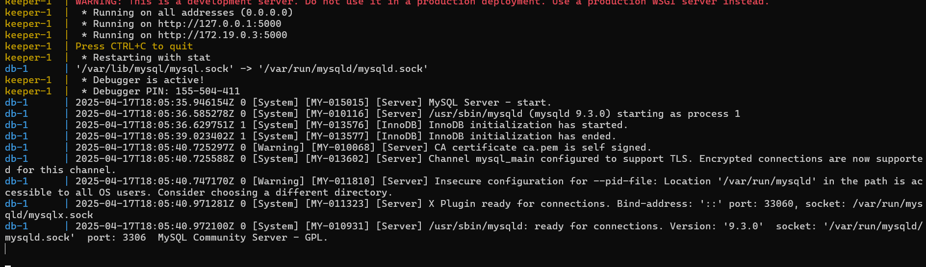
2. Приложение по прежнему не работает - остановите его.  
   
3. Чтобы решить нашу задачу compose предоставляет возможность проверять "здоровье" (healthy) контейнера при помощи ключа [healthcheck](https://docs.docker.com/compose/compose-file/05-services/" \l "healthcheck).  
   Модифицируйте "compose.yaml" следующим образом:

Здесь мы добавили контейнеру "db" параметр healthcheck, который будет запускать команду mysqladmin ping -h localhost каждые 5 секунд (timeout) 10 раз (retries), а контейнеру "keeper" в раздел depends\_on.db условие при котором нужно запустить контейнер condition: service\_healthy.  
Это приведёт к тому, что контейнер "keeper" будет ждать пока healthcheck контейнера "db" не станет успешным и только после этого запуститься.  
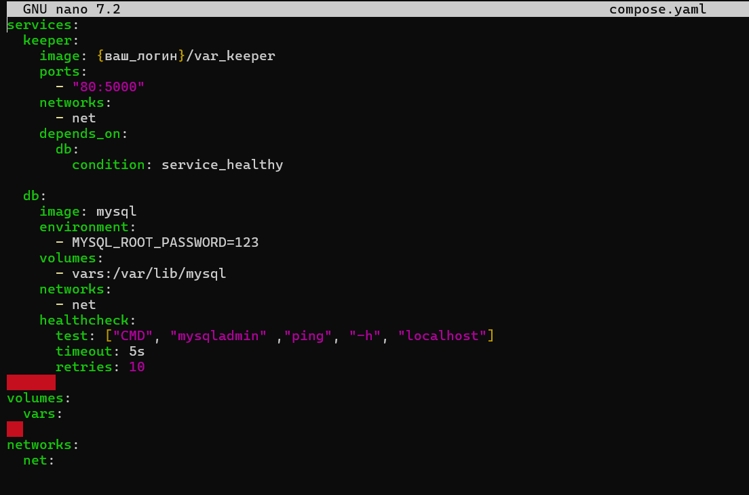

1. Запустите приложение, дождитесь пока все контейнеры стартуют и затем проверьте логи.  
   
2. Если в процессе работы приложения один или несколько контейнеров остановятся, то приложение перестанет работать нормально. Чтобы поддерживать его работоспособность можно назначить политику перезапуска при помощи ключа [restart](https://docs.docker.com/compose/compose-file/05-services/#restart).  
   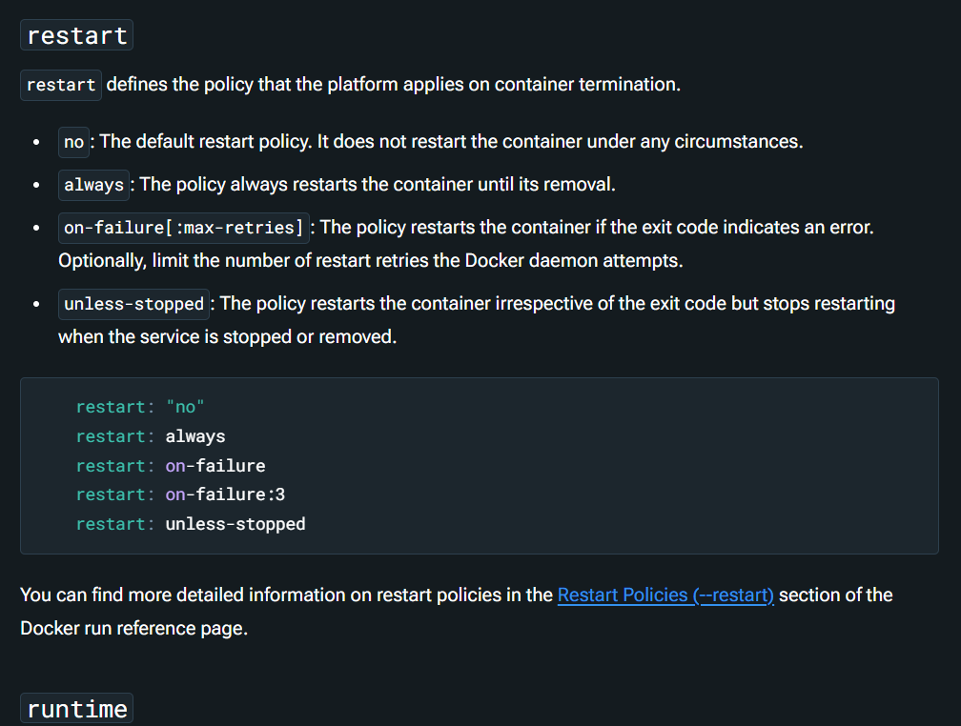
3. Остановите приложение и модифицируйте "compose.yaml" следующим образом:

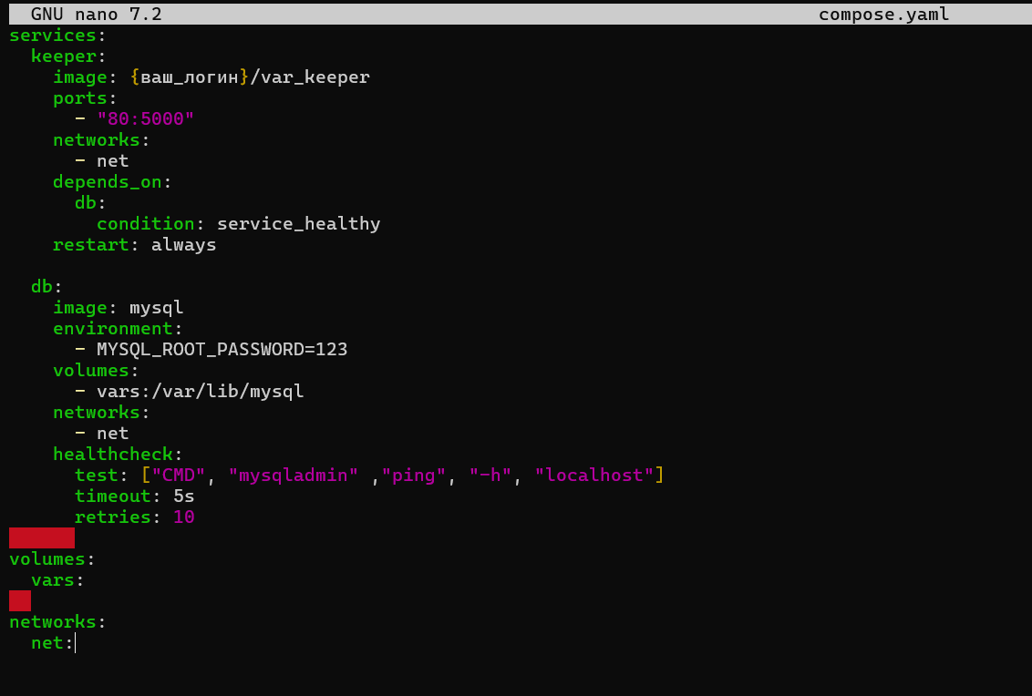

Здесь мы добавили сервису "keeper" политику restart: always, т.е. всегда перезапускать контейнер до тех пор, пока его не удалят. Данная политика не отработает если мы остановим контейнер вручную (нужно будет перезапустить демон docker), поэтому, чтобы проверить работоспособность политики перезапуска мы сломаем его изнутри.

1. Запустите приложение и зайдите в контейнер сервиса "keeper" при помощи команды:  
   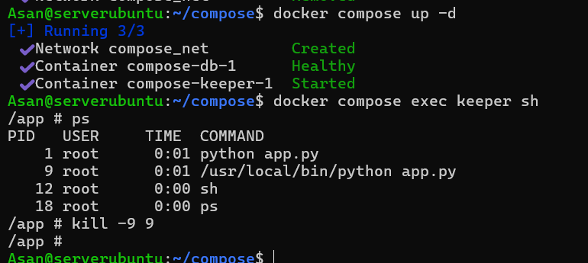

docker compose exec keeper sh

Затем найдите в списке процессов (ps) главный процесс контейнера у него будет такое имя: /usr/local/bin/python /app/app.py и завершите его при помощи команды kill -9 {PID}.  
Завершение главного процесса контейнера приведёт к его остановке и вас из него выкинет.

1. Проверьте список запущенных контейнеров и вы должны обнаружить, что "keeper" по прежнему на месте, но в столбце STATUS указано, что он был запущен совсем недавно.  
   
2. Остановите приложение.

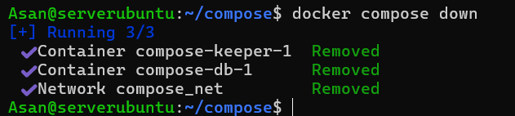

1. Сейчас для сохранения и получения значений переменных нужно напрямую посылать приложению запросы, что не очень удобно. Поэтому добавим ему простенький фронтенд. Сборку контейнера с фронтендом поручим compose, но для этого ему нужен Docerfile и код фронтенда.  
   Выполните действия:

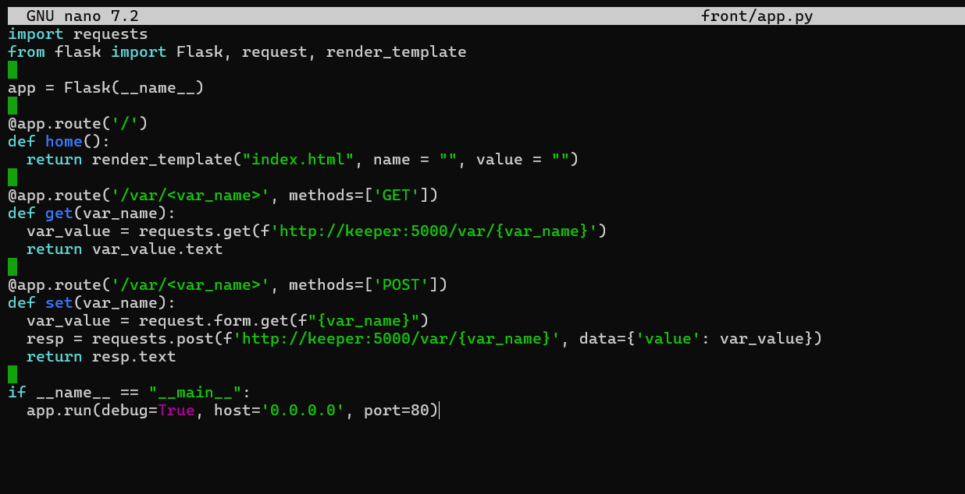

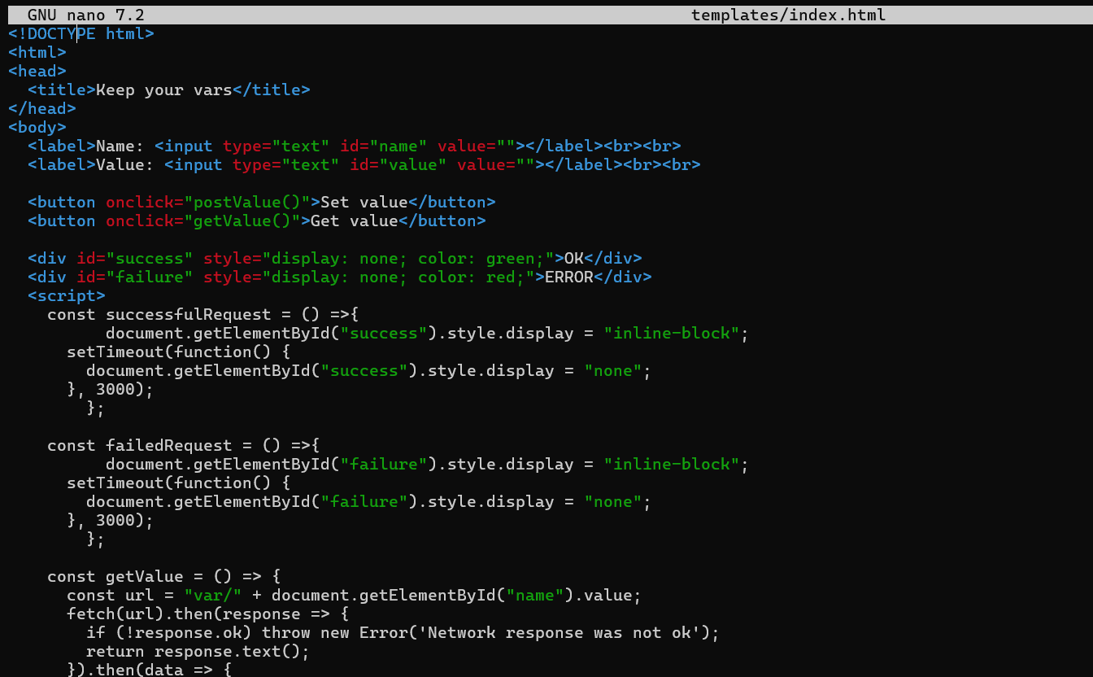

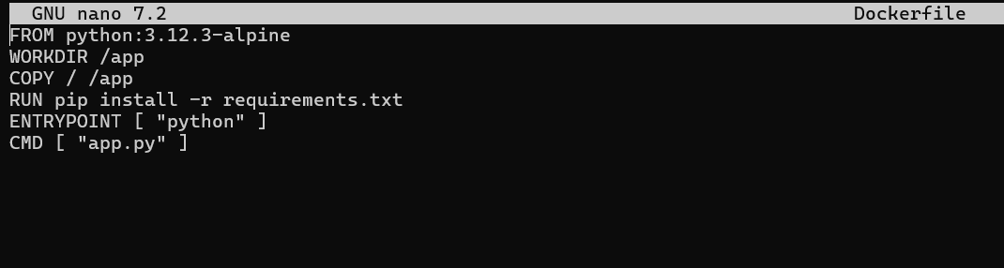

Файл точно такой же, как и для сервиса "keeper".

1. Теперь у нас есть готовый фронтенд и Dockerfile, чтобы упаковать его в контейнер.  
   Выйдите из каталога "front" и модифицируйте "compose.yaml" следующим образом:

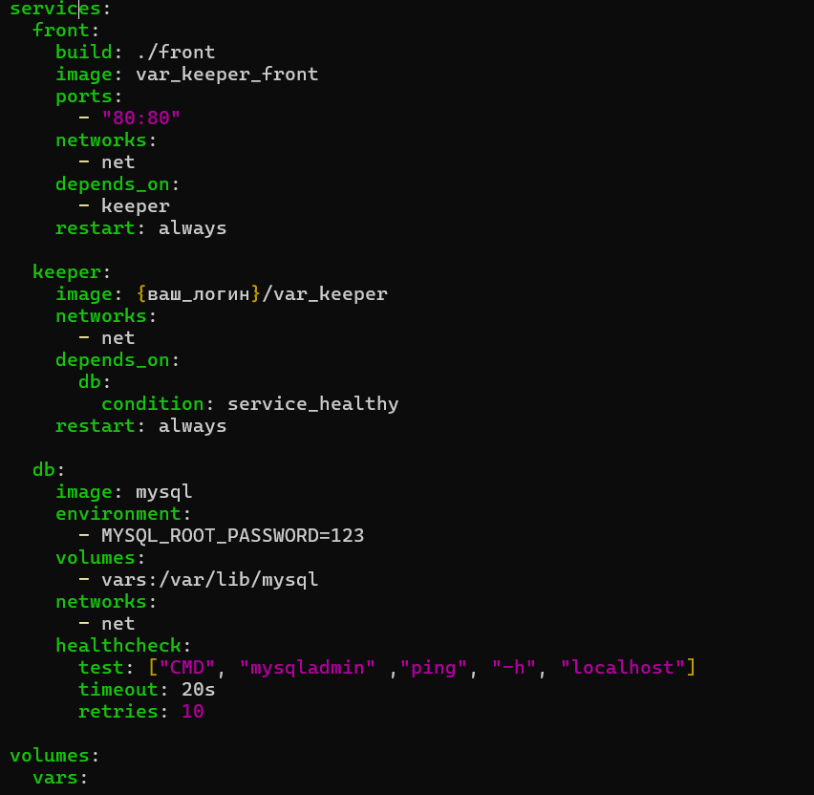

Здесь мы добавляем ещё один сервис "front", который будет собираться из Dockerfile. Каталог сборки указываем при помощи ключа [build](https://docs.docker.com/compose/compose-file/05-services/" \l "build), при этом собранный образ будет сохранён в системе под именем "var\_keeper\_front" (ключ image). При последующих запусках приложения он будет использоваться как обычный образ без повторной сборки.  
Кроме того, из соображений безопасности, мы убираем у сервиса "keeper" проброс портов, чтобы он был недоступен из внешней сети (он доступен только внутри нашей сети net) и пробрасываем 80-й порт фронтэнда для доступа пользователей к приложению.

1. Выполните команду:  
   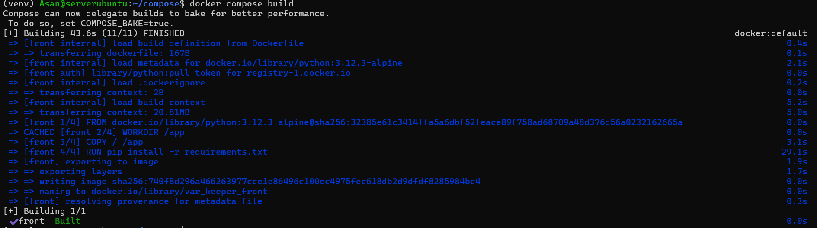

docker compose build

Эта команда найдёт в файле "compose.yaml" все сервисы которые нужно собрать и выполнит их сборку без запуска приложения. Её также можно использовать для повторной сборки образов если их исходники были изменены.

1. Проверьте список образов. Теперь в нём должен появится образ "var\_keeper\_front:latest".  
   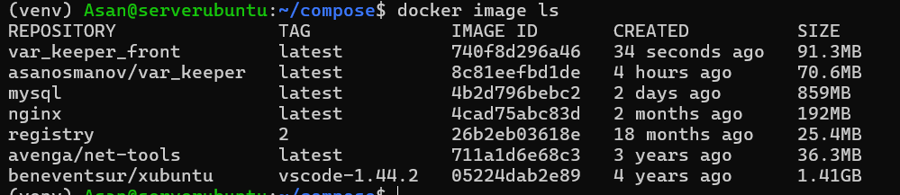
2. Выполните команду:

docker compose up -d

В случае, если бы образа "var\_keeper\_front" не было в системе, то compose вместо скачивания его с DockerHub запустил бы процесс сборки. Т.к. в нашем случае образ уже существует, то произойдёт обычный запуск.  


1. Перейдите в браузер и введите в строку адреса ip виртуальной машины. Воспользуйтесь приложением, чтобы сохранить две переменные, а затем проверьте, что их значения корректно воспроизводятся.

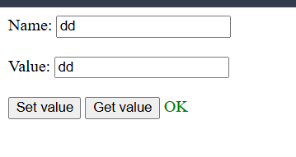

1. **Запуск контейнера в интерактивном режиме**

* docker run -it <image> /bin/bash
* Флаги -i (interactive) и -t (pseudo‑TTY) позволяют подключиться к shell внутри контейнера.

1. **Работа с Docker без sudo**  
   Добавьте вашего пользователя в группу docker и перелогиньтесь:

* sudo usermod -aG docker $USER
* После выхода из сессии и повторного входа выполнять docker можно без sudo.

1. **Соединение двух контейнеров в отдельную сеть**

* docker network create mynet  
  docker run --network mynet --name c1 image1  
  docker run --network mynet --name c2 image2

1. **Обмен файлами между двумя контейнерами**  
   Используйте общий volume:

* docker volume create shared-data  
  docker run -d --name c1 -v shared-data:/data image1  
  docker run -d --name c2 -v shared-data:/data image2

1. **Образ WordPress на Alpine**  
   Например, официальная Alpine‑версия:

* docker pull wordpress:php8.2-fpm-alpine
* (можно выбрать любой тег \*-fpm-alpine).

1. **Задать имя контейнера в docker-compose.yml**

* services:  
   wp:  
   image: wordpress  
   container\_name: my-wordpress
* Директива container\_name устанавливает конкретное имя при старте.

1. **Влияние директивы healthcheck**

* healthcheck:  
   test: ["CMD", "curl", "-f", "http://localhost/"]  
   interval: 30s  
   retries: 3
* Docker периодически выполняет команду, меняет статус контейнера (healthy/unhealthy) и может учитывать это в restart‑политиках и в условии depends\_on: condition: service\_healthy

1. **Статический IP в docker-compose.yml**

* version: '3.5'  
  services:  
   app:  
   image: nginx  
   networks:  
   mynet:  
   ipv4\_address: 172.22.0.100  
  networks:  
   mynet:  
   ipam:  
   driver: default  
   config:  
   - subnet: 172.22.0.0/16
* Секция ipam.config задаёт подсеть, а ipv4\_address — конкретный адрес.

1. **depends\_on и порядок запуска**

* services:  
   db:  
   image: postgres  
   web:  
   image: nginx  
   depends\_on:  
   - db
* Compose создаёт и запускает db до web.

1. **Разница между up, run и start**
   * docker compose up — строит (если нужно), создаёт, запускает и по умолчанию прикрепляет логи всех сервисов.
   * docker compose run — запускает одноразовый контейнер для указанного сервиса (например, docker compose run web bash).
   * docker start <container> — запускает существующий остановленный контейнер без создания нового.